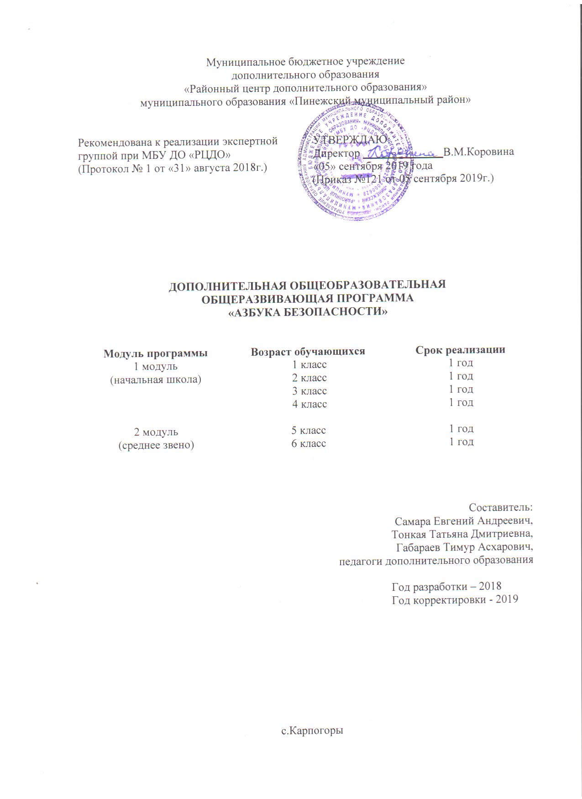

**Содержание**

|  |  |
| --- | --- |
| Пояснительная записка | стр. 3 |
| 1 модуль | стр. 8 |
| 2 модуль  Условия реализации программы  Список литературы  Приложение | стр.28  стр. 36  стр.38  стр.41 |
|  |  |
|  |  |

**Пояснительная записка**

Программа «Азбука безопасности» разработана в соответствии с социальным заказом общеобразовательных школ МО «Пинежский муниципальный район» (для 1-6 классов).

**Актуальность:** В настоящее время возрастает роль и ответственность учреждений образования в подготовке обучающихся в области безопасности жизнедеятельности.

Техногенная деятельность современного общества, обострение социальных противоречий, проявление разрушительных сил природы,   развитие беспроводных коммуникаций, употребление несовершеннолетними психоактивных веществ – все это создает предпосылки для возникновения множества опасностей, угрожающих жизни и здоровью человека. Преодолеть эти опасности или, в крайнем случае, уменьшить, смягчить их воздействие возможно при условии систематического обучения каждого ученика стратегии поведения в различных ситуациях, создающих угрозу для его нормальной жизни.

В связи с этим особую роль приобретает специально организованное обучение, где закладывается фундамент отношений человека с окружающим миром.

В силу возрастных и психофизиологических особенностей обучающихся, незнание и непонимание подстерегающих человека опасностей и неумение прогнозировать последствия своего поведения при встрече с ними, а также отсутствие самостоятельного опыта взаимоотношений с людьми, природными обитателями и явлениями, техникой, ведет к печальным фактам гибели и получения травм детей в быту, в природном окружении, на транспортных магистралях, при общении с социально-опасными личностями. Эти обстоятельства говорят о необходимости усиления систематического и планомерного, а не эпизодически, от случая к случаю, обучения ребёнка умению безопасно жить, учиться, отдыхать. Важную роль в этом процессе может сыграть предлагаемая программа «Азбука безопасности».

**Направленность** образовательной программы социально-гуманитарная: создаются условия для социальной практики ребенка в его реальной жизни, накопления нравственного и практического опыта.

Программа разработана на основе следующих **нормативно-правовых документов:**

* ФЗ № 273-ФЗ от 29.12.2012г. «Об образовании в РФ»
* Приказ Министерства образования и науки РФ № 196 от 09.11.2018г. «Об утверждении Порядка организации и осуществления образовательной деятельности по дополнительным общеобразовательным программам»
* Санитарно-эпидемиологические правила и нормативы СанПиН 2.4.4.3172-14 "Санитарно-эпидемиологические требования к устройству, содержанию и организации режима работы образовательных организаций дополнительного образования детей" (утв. постановлением Главного государственного санитарного врача РФ от 4 июля 2014г. №41).
* Концепция развития дополнительного образования детей в РФ №1726-р от 04.09.2014г.
* Письмо Министерства образования и науки РФ от 18.11.2015г. № 09-32-42 «Методические рекомендации по проектированию дополнительных общеразвивающих программ»
* Письмо Министерства образования и науки РФ от 5 сентября 2011 г. N МД-1197/06 "О Концепции профилактики употребления психоактивных веществ в образовательной среде".
* Постановление Правительства Российской Федерации от 3 октября 2013 г. N 864 г. "О федеральной целевой программе "Повышение безопасности дорожного движения в 2013 - 2020 годах";
* Устав МБУ ДО «РЦДО»;
* Положение о структуре содержании, порядке разработки, рассмотрения, внесении изменений (дополнений) и утверждения образовательной программы и дополнительной общеразвивающей программы МБУ ДО «РЦДО», утв. приказом МБУ ДО РЦДО № 97 от 22.04.2019г.

**Новизна** данной программы состоит в том, что содержание программы отличается комплексностью, развёрнутостью, личностной ориентацией и  расширением объёма информации от класса к классу в рассмотрении вопросов безопасности.

**Принципы** разработки программы:

- принцип концентрической последовательности занятий по классам от простого к сложному;

- принцип единства сознания и деятельности нацеливает на формирование у школьников глубокого понимания, устойчивого интереса, осмысленного отношения к безопасности;

- принцип наглядности предполагает максимальное использование мультимедиа продуктов при проведении занятий;

- принцип личностной ориентации. Опираясь на индивидуальные особенности учащихся, педагог планирует и прогнозирует развитие каждого ребёнка;

-принцип системности;

-принцип практической направленности проявляется во взаимосвязи знаний, умений и навыков.

**Уровень сложности освоения программы** – базовый.

**Организация образовательного процесса**

Данная программа модульная, состоит из 2 модулей: 1 модуль – 1-4 класс, 2 модуль – 5-6 класс. Разделение на модули обусловлено возрастом обучающихся, и, в соответствии с этим, наполнением содержанием. Ребенок может начать обучение сразу с любого года обучения любого модуля, соответствующего его возрасту, т.к. для обеспечения преемственности содержания обучения в программе прослеживается взаимопроникновение тем и разделов программы на протяжении всего обучения.

1 модуль имеет содержание по следующим разделам:

1. Школа дорог, улиц, пешеходных переходов»

2. Безопасность в быту

3. Твое здоровье. Медицина рассказывает

4 Безопасность в природе

5. Безопасный Интернет

6. Социальная безопасность (профилактика ПАВ, курения, алкоголизма).

2 модуль имеет содержание по следующим разделам:

1. Дорожная безопасность

2. Основы медицинских знаний и здорового образа жизни.

**Режим занятий:**

Общее количество часов в год каждого года обучения – 34 часа, по 1 часу в неделю при 34 учебных неделях в год.

Максимальное количество обучающихся в группе – до 25 человек. Специальных требований к уровню подготовки обучающихся нет.

Учебные занятия проводится в форме теоретических и практических занятий. Программа обучения построена по принципу от «простого к сложному» и углубления теоретических знаний и практических умений на каждом последующем этапе обучения. На каждом занятии органически сочетается изучение нового и повторение пройденного материала. Занятия проходят в классе с использованием мультимедийной установки, настольных игр, наглядно-раздаточного и демонстрационного материала, просмотра фильмов. Формы проведения занятий - беседа, игра, слушание, чтение и обсуждение литературных произведений, анализ жизненных ситуаций, использование элементов изобразительного искусства, просмотр и анализ тематических социальных роликов и презентаций.

Занятия проводятся по следующему плану:

1. Организационный момент. Поверка готовности к занятию, создание психологического настроя.
2. Актуализация знаний (проверка изученного материала) по необходимости.
3. Теоретическая часть. ТБ, ознакомление с новым материалом.
4. Практическая работа. Закрепление нового материала, способов действий.
5. Итог занятия. Подведение результатов работы, выводы, оценивание, рефлексия.

**Форма обучения:** очная. При наличии условий (наличии технического оборудования у обучающегося и возможности выхода в Интернет), программа может быть реализована в дистанционном режиме.

Для обучающихся, не имеющих возможности по медицинским и др. показаниям, осваивать программу в предложенном режиме, может быть предусмотрено обучение по индивидуальному образовательному маршруту.

**Цель программы:** создание условий дляповышения уровня защищенности жизненно важных интересов личности  от внешних и внутренних угроз.

**Задачи:**

1. **Образовательные**:

* Познакомить с основными правилам дорожного движения;
* Формирование основ антитеррористического поведения, отрицательного отношения к приему психоактивных веществ;
* Формирование у учащихся  навыков безопасного поведения в интернет - пространстве;
* Обеспечить профилактику асоциального поведения учащихся;
* Сформировать умение применять на практике полученные знания, обеспечив тем самым свою собственную безопасность.

**2. Развивающие:**

* Развивать мотивацию к безопасному поведению;
* Развивать у учащихся личностный и социально – значимый опыт безопасного поведения;
* Формировать навыков самооценки, самоанализа своего поведения;
* Развивать у детей чувство ответственности за свое поведение, бережное отношение к своему здоровью и здоровью окружающих;
* Развивать личностные свойства – самостоятельность, ответственность, активность, аккуратность.

**3. Воспитательные:**

* Воспитывать сознательное отношение к выполнению правил безопасного поведения;
* Воспитывать у ребенка самостоятельности в принятии решений;
* Воспитать культуру поведения в условиях пребывания в социуме.

**Планируемые результаты:**

Ожидаемый результат обучения по данной примерной программе может быть сформулирован как способность обучающихся правильно действовать в опасных и чрезвычайных ситуациях социального, природного и техногенного характера.

В результате изучения учебного курса «Азбука безопасности» обучающийся  получит возможность:

**узнать:**

* основные понятия здоровья и факторов, влияющих на него;
* иметь представление о существующих опасных и чрезвычайных ситуациях природного, техногенного и социального характера в современных условиях жизнедеятельности;
* элементарные правила поведения дома, в школе, на улице,  транспорте, на проезжей части, в лесу, на водоёмах;
* правила поведения в Интернете, социальных сетях;
* основные задачи государственных служб по обеспечению безопасности жизнедеятельности населения;

**научиться** использовать приобретенный опыт деятельности в реальной и повседневной  жизни для:

* ведения здорового образа жизни;
* действий в опасных и чрезвычайных ситуациях;
* пользования бытовыми приборами;
* пользования Интернетом;
* использования по назначению лекарственных препаратов;
* соблюдения общих правил безопасного дорожного движения;
* соблюдение мер пожарной безопасности дома и на природе;
* соблюдения мер безопасного поведения на водоёмах в любое время года;
* оказание первой медицинской помощи в неотложных состояниях;
* вызова (обращения) за помощью в случае необходимости соответствующих служб экстренной помощи.

**Формы контроля планируемых результатов:**

Текущий контроль и итоговая аттестация обучающихся проходит в соответствии с Положением о формах периодичности и порядке текущего контроля успеваемости, промежуточной и итоговой аттестации обучающихся МБУ ДО «РЦДО», утвержденным приказом от 14.04.2017г. № 70.

Текущая оценка результатов обучения осуществляется в форме педагогических наблюдений, игр, опросов, продуктивной деятельности.

Итоговая оценка результатов обучения осуществляется по итогам оценки уровня теоретической и практической подготовки (по каждому году обучения) (Приложение №1).

**1 модуль (1-4 класс)**

**Учебный план:**

|  |  |  |  |  |
| --- | --- | --- | --- | --- |
| №  п/п | **Раздел** | всего часов | В том числе | |
| теория | практика |
|  | Раздел «Дорожная безопасность» | 10 | 5 | 5 |
|  | Раздел «Безопасность в быту» | 5 | 3 | 2 |
|  | Раздел «Твоё здоровье. Медицина расскажет» | 5 | 3 | 2 |
|  | Раздел «Безопасность в природе» | 5 | 2 | 3 |
|  | Раздел «Безопасность в Интернете» | 4 | 2 | 2 |
|  | Раздел «Социальная безопасность» | 4 | 2 | 2 |
|  | Итоговое занятие | 1 |  | 1 |
|  |  | 34 | 17 | 17 |

**1 класс**

**Календарный учебный график**

|  |  |  |  |  |  |  |
| --- | --- | --- | --- | --- | --- | --- |
| №  п/п | месяц | число | Тема занятия | количество часов | Форма занятия | Форма контроля |
|  |  |  | **I. Раздел «Дорожная безопасность»** | **10** |  |  |
|  |  |  | Участники дорожного движения | 1 | беседа | опрос |
|  |  |  | Виды пешеходных переходов | 1 | игра | Конкурс рисунков |
|  |  |  | Светофор и его сигналы | 1 | беседа | Опрос, викторина |
|  |  |  | Дорожные знаки | 1 | беседа | викторина |
|  |  |  | Виды транспорта | 1 | беседа | викторина |
|  |  |  | Мы пассажиры | 1 | беседа | викторина |
|  |  |  | На загородной дороге | 1 | беседа | викторина |
|  |  |  | Безопасные места для детских игр | 1 | беседа | викторина |
|  |  |  | Праздник:  «Мы знаем правила дорожного движения». | 1 | беседа | викторина |
|  |  |  | Экскурсия по населенному пункту | 1 | экскурсия |  |
|  |  |  | **II. Раздел «Безопасность в быту»** | **5** |  |  |
|  |  |  | Как человек огонь приручил. | 1 | беседа | викторина |
|  |  |  | Огонь друг или враг. | 1 | беседа | викторина |
|  |  |  | Опасные места дома. | 1 | беседа | викторина |
|  |  |  | Если вы остались дома одни. | 1 | беседа | Проигрывание ситуаций |
|  |  |  | С другом мы идем гулять. | 1 | беседа | игра |
|  |  |  | **III. Раздел «Твоё здоровье. Медицина расскажет»** | **5** |  |  |
|  |  |  | Забота о глазах | 1 | беседа | рисунки |
|  |  |  | Уход за ушами | 1 | беседа | рисунки |
|  |  |  | Уход за зубами | 1 | видеофильм | рисунки |
|  |  |  | Уход за руками и ногами. Забота о коже | 1 | беседа | рисунки |
|  |  |  | Как следует питаться | 1 | беседа | рисунки |
|  |  |  | **IV. Раздел «Безопасность в природе»** | **5** |  |  |
|  |  |  | Опасные погодные условия. Влияние погоды на человека | 1 | беседа | рисунки |
|  |  |  | Правила поведения на водоёмах | 1 | беседа | опрос |
|  |  |  | Правила поведения в лесу. | 1 | беседа | опрос |
|  |  |  | Отдыхаем на природе. Подготовка к выходу на природу. | 1 | беседа | опрос |
|  |  |  | Обобщающее занятие. Викторина. | 1 | беседа | викторина |
|  |  |  | **V. Раздел «Безопасность в Интернете»** | **4** |  |  |
|  |  |  | Правила безопасного поведения в интернете | 1 | беседа | опрос |
|  |  |  | Мошенничество в сети интернет | 1 | беседа | опрос |
|  |  |  | Какие  опасности ждут школьника в сети Интернет | 1 | беседа | опрос |
|  |  |  | Опасности в Интернете | 1 | беседа | опрос |
|  |  |  | **VI. Раздел «Социальная безопасность»** | **4** |  |  |
|  |  |  | Что такое психоактивное вещество | 1 | беседа | опрос |
|  |  |  | О вреде наркотиков | 1 | беседа | опрос |
|  |  |  | Профилактика табакокурения | 1 | беседа | опрос |
|  |  |  | Ты и алкоголь | 1 | беседа | опрос |
|  |  |  | **Итоговое занятие** | **1** | тестирование |  |
|  |  |  | ИТОГО: | **34** |  |  |

**Содержание учебного плана:**

**Раздел 1: Дорожная безопасность**

**1.1. Участники дорожного движения (1ч.)**

Введение. Зачем нужно знать Правила Дорожного Движения? Первоклассник как самостоятельный пешеход.

Рассказ о городе, микрорайоне, где живут и ходят в школу дети.

Как рождаются опасные ситуации на дорогах.

Мы идём в школу. Рассмотрение и изучение наиболее безопасного маршрута движения детей в школу и домой.

Участники дорожного движения (пешеход, пассажир, водитель).

Движение пешеходов и машин (проезжая часть и тротуар).

Правила движения пешеходов по тротуару.

**1.2. Виды пешеходных переходов (1ч.)**

Пешеходные переходы. Обозначение переходов, понятие «Зебра».

Дорожные знаки: «Пешеходный переход», «Подземный переход», «Надземный переход».

Правила перехода дороги. Самый безопасный переход.

Скрытые опасности на дороге. Опасность при переходе улицы — дорожные «ловушки». Дорожные «ловушки» — это ситуации обманчивой безопас­ности.

**1.3. Светофор и его сигналы (1ч.)**

Светофор – наш верный друг. Светофоры и их сигналы. Назначение светофоров. Пешеходный светофор, его сигналы. Виды светофоров (транспортный и пешеходный).

Разбор дорожных ситуаций с применением светофоров, дорожных знаков, дорожной разметки.

Регулировщик – наш помощник. Его роль в организации дорожного движения. Значение сигналов регулировщика для транспортных средств, пешеходов. Разбор дорожных ситуаций с применением сигналов регулировщика, светофора, знаков, разметки.

На нерегулируемых перекрёстках. Нерегулируемые перекрестки являются опасным местом для участников дорожного движения. Почему? Правила перехода нерегулируемых перекрестков. Линии пешеходного нерегулируемого перехода. Осевая линия.

**1.4. Дорожные знаки (1ч.)**

Наши друзья – дорожные знаки. Назначение дорожных знаков, их классификация.

Предупреждающие: «Пешеходный переход», «Дети».

Запрещающие: «Движение на велосипедах запрещено», «Движение пешеходов запрещено».

Информационно-указательные: место остановки общественного транспорта. Пешеходные переходы.

Знаки сервиса: «Пункт первой медицинской помощи», «Телефон».

Разбор дорожных ситуаций с применением дорожных знаков и дорожной разметки.

**1.5. Виды транспорта (1ч.)**

Понятие «транспортные средства». Виды наземного транспорта.

Транспортные средства общего и личного пользования.

Специальные машины. Их назначение.Машины-помощники.

**1.6. Мы пассажиры (1 ч.)**

Пассажиром быть наука. Понятие «пассажиры». Общественный транспорт: автобус, троллейбус, трамвай. Правила пользования общественным транспортом и поведе­ние в нем. Остановка общественного транспорта — зона повышеннойопасности.

Дорожные знаки: «Место остановки автобуса, троллейбуса», «Место остановки трамвая».

Правила поведения на остановках и в салоне транспорта.

Правила посадки в транспорт и выхода из него. Опасность внезапного выхода на проезжую часть из-за стоящего у тротуара (обочины) транспортного средства. Переход улицы при выходе из трамвая, автобуса.

**1.7. На загородной дороге (1ч.)**

Дорога. Проезжая часть. Обочина. Пешеходная дорожка – место движения пешеходов.

Места перехода дороги. Переход через железнодорожный переезд. Место перехода пешехода через железнодорожные пути. Дорожные знаки. Запрещение хождения по рельсам, насыпям, запрещение игр вблизи железнодорожных путей.

**1.8. Безопасные места для детских игр (1ч.)**

Дорога — не место для игр. Опасности, возникающие при игре в футбол или хоккей на проезжей части или около нее (мяч или шайба выкатываются к движущемуся автомобилю, ребенок, бегущий за ними, не видит его).

Опасность катания на лыжах или санках с горок, выхо­дящих на дорогу (ребенок и водитель не ожидают появления друг друга, изменить направление движения трудно из-за скользкого покрытия). Опасность «пустынной улицы».

Машины во дворе вашего дома.

Сигналы, по которым можно определить направление дви­жения автомобиля (сигналы поворота, сигналы движения зад­ним ходом). Выход из подъезда во двор. Игровые площадки и стоянки автомобилей.

**1.9. Праздник:** «Мы знаем правила дорожного движения». **(1ч.)**

**1.10. Экскурсия по городу (закрепление пройденного материала) (1ч.)**

Практическое ознакомление с ПДД пешеходов на улицах и дорогах, на перекрестках.

Наблюдение за средствами регулирования движения на перекрестках, за движением транспортных средств на перекрестках, за движением пешеходов на перекрестках. Выявление нарушителей правил перехода.

Практические занятия: переход улиц на регулируемых и нерегулируемых перекрестках. Разбор ошибок. Подведение итогов.

**II. Раздел «Безопасность в быту» (5ч)**

**2.1. Как человек огонь приручил. (1ч)**

Введение в курс по пожарной безопасности.  Знакомство с эволюцией человека и необходимости использования огня. Знакомство с произведениями худ. литры об огне.

**2.2. Огонь друг или враг. (1ч)**

Что такое огонь. Какую пользу приносит огонь человеку, и как человек научился управлять огнем. Какой вред может причинить огонь. Последствия пожаров в жилых домах и других зданиях. Меры предосторожности при обращении с огнем.

**2.3. Опасные места дома.** **(1ч)**

Усвоить несколько известных правил безопасного обращения с электрической энергией, поведением на балконе, подоконнике, в лифте.

**2.4. Если вы остались дома одни (1ч)**

Усвоить правила, чтобы телевизор не причинил вред здоровью и не стал причиной огорчений, как действовать при возгорании телевизора, и другой бытовой техники.

 Система обеспечения безопасности жителей города.Правила личной безопасности

**2.5. С другом мы идем гулять. (1ч)**

Какие опасные зоны имеет каждый населённый пункт. В каких местах нашего населенного пункта  надо быть особенно внимательным.Какими приёмами пользуются преступники, чтобы заманить подростка в укромное место для совершения преступления.Преступность, современная криминогенная обстановка.

**III. Раздел «Твоё здоровье. Медицина расскажет»**

**3.1. Забота о глазах (1ч)**

Гигиена зрения, забота о сохранении зрения.

**3.2. Уход за ушами (1ч)**

Общее представление о строении органа слуха, познакомить с правилами ухода за ушами; развивать слуховое восприятие.

**3.3. Уход за зубами (1ч)**

Виды зубов.Представление о причинах болезни зубов и важности правильного питания в сохранении здоровья зубов и всего организма. Уход за полостью рта.

**3.4. Уход за руками и ногами. Забота о коже (1ч)**

Правила мытья рук и лица. Гигиена рук и ног. Правила ухода за кожей.

**3.5. Как следует питаться (1ч)**

Формирование устойчивых навыков здорового образа жизни, гигиены питания, принципов безопасного и качественного питания.

**IV. Раздел «Безопасность в природе»**

**4.1. Опасные погодные условия. Влияние погоды на человека (1ч)**

Наблюдения за элементами и явлениями погоды. Научиться описывать погоду и объяснять причины происходящих природных явлений.

**4.2. Правила поведения на водоёмах (1ч)**

Причины несчастных случаев на воде; правильность действий при случившемся несчастье на льду.

**4.3. Правила поведения в лесу. (1ч)**

Правила безопасного поведения в лесу. Познакомить обучающихся с растениями, ягодами и грибами родного края. Учить различать съедобные  и ядовитые грибы, ягоды.

Учить бережному отношению к природе: беречь лес, растения, животных, птиц.

**4.4. Отдыхаем на природе. Подготовка к выходу на природу. (1ч)** Научиться соблюдать правила безопасного поведения  в природе. Необходимые средства защиты на природе.

**4.5. Обобщающее занятие. Викторина.(1ч)**

Знать и соблюдать правила безопасности в природе.

**V. Раздел «Безопасность в Интернете»** **(4ч)**

**5.1. Правила безопасного поведения в интернете (1ч)**

Безопасное пользование Интернет-ресурсами

* 1. **Мошенничество в сети интернет (1ч)**

Причины мошенничества в сети Интернет. Осознать значимость соблюдения правил безопасного поведения в сети Интернет.

* 1. **Какие  опасности ждут школьника в сети Интернет (1ч)**

**О**пасные сайты (суицид-сайты,  сайты-форумы потенциальных самоубийц; нарко-сайты; сайты, разжигающие национальную рознь).

**5.4.** **Какие  опасности ждут школьника в сети Интернет**

Формировать навыки информационной безопасности.

**5.5. Опасности в Интернете (1ч)**

Обобщение полученных знаний

**VI. Раздел «Социальная безопасность» (4ч)**

**6.1. Что такое психоактивное вещество (1ч)**

**Р**азвивать  становление активной отрицающей позиции по отношению к ПАВ.

**6.2. О вреде наркотиков**

Узнать причины употребления наркотиков. Формировать потребности вести здоровый образ жизни.

**6.3. Профилактика табакокурения (1ч)**

Познакомить обучающихся  с фактами, свидетельствующими о вреде курения; способствовать выработке отрицательного отношения к курению, формированию установки на здоровый образ жизн.и

**6.4. Ты и алкоголь** (1ч)

Формирование у детей стремления к здоровому образу жизни, всестороннее рассмотрение проблемы алкоголизма

**Итоговое занятие (1ч)**

Проведение итоговой аттестации

**2 класс**

**Календарный учебный график**

|  |  |  |  |  |  |  |
| --- | --- | --- | --- | --- | --- | --- |
| №  п/п | месяц | число | Тема занятия | количество часов | Форма занятия | Форма контроля |
|  |  |  | **I. Раздел «Дорожная безопасность»** | **10** |  |  |
|  |  |  | Вводное занятие. | 1 | беседа | опрос |
|  |  |  | Основные правила поведения учащихся на улице и дороге. | 1 | игра | викторина |
|  |  |  | «Твой ежедневный маршрут». | 1 | беседа | Опрос |
|  |  |  | Особенности дорожного движения зимой. | 1 | беседа | опрос |
|  |  |  | Где можно и где нельзя играть. | 1 | беседа | викторина |
|  |  |  | Дорога глазами водителей. | 1 | беседа | викторина |
|  |  |  | Ты – велосипедист. | 1 | беседа | викторина |
|  |  |  | Ты – пассажир. | 1 | беседа | викторина |
|  |  |  | Учусь читать дорожные знаки. | 1 | беседа | викторина |
|  |  |  | Итоговое занятие. | 1 | тестирование |  |
|  |  |  | **II. Раздел Безопасность в быту** | **5** |  |  |
|  |  |  | Если пожар случился в школе. | 1 | беседа | рисунки |
|  |  |  | Ни ночью, ни днем не балуйтесь с огнем. | 1 | беседа | викторина |
|  |  |  | Опасные места на улице, во дворе. | 1 | беседа | викторина |
|  |  |  | Запомните детки-таблетки не конфетки. | 1 | беседа | Проигрывание ситуаций |
|  |  |  | Поплотнее кран закрой – осторожен будь с водой. | 1 | беседа | опрос |
|  |  |  | **III. Раздел Твое здоровье. Медицина расскажет** | **5** |  |  |
|  |  |  | Почему мы болеем | 1 | беседа | рисунки |
|  |  |  | Прививки от болезней | 1 | беседа | рисунки |
|  |  |  | Как избежать отравлений | 1 | видеофильм | рисунки |
|  |  |  | Безопасность при любой погоде | 1 | беседа | рисунки |
|  |  |  | Как уберечься от порезов, ушибов, переломов | 1 | беседа | рисунки |
|  |  |  | **IV. Раздел «Безопасность в природе»** | **5** |  |  |
|  |  |  | Опасные растения | 1 | беседа | опрос |
|  |  |  | Опасные грибы | 1 | беседа | опрос |
|  |  |  | Опасные насекомые | 1 | беседа | опрос |
|  |  |  | Опасные животные | 1 | беседа | опрос |
|  |  |  | Опасные явления природы. | 1 | беседа | викторина |
|  |  |  | **V. Раздел «Безопасность в Интернете»** | **4** |  |  |
|  |  |  | Правила безопасного поведения в Интернете | 1 | беседа | опрос |
|  |  |  | Мошенничество в сети интернет | 1 | беседа | опрос |
|  |  |  | Какие  опасности ждут школьника в сети Интернет | 1 | беседа | опрос |
|  |  |  | Опасности в Интернете | 1 | беседа | опрос |
|  |  |  | **VI. Раздел «Социальная безопасность»** | **4** |  |  |
|  |  |  | Кто и почему употребляет психоактивные вещества. Профилактика употребления СПАЙСА | 1 | беседа | опрос |
|  |  |  | Профилактика табакокурения | 1 | беседа | опрос |
|  |  |  | Мы за здоровый образ жизни | 1 | беседа | опрос |
|  |  |  | **Итоговое занятие** | 1 | беседа | опрос |
|  |  |  | Вводное занятие. | **34** |  |  |

**Содержание учебного плана**

**Раздел 1: «Дорожная безопасность»**

* 1. **Вводное занятие. (1ч.)**

Введение. Повторить правила дорожного движения, изучающие ранее. Основные причины детского транспортного травматизма.

Рассказ где живут и ходят в школу дети.

Какие бывают опасные ситуации на дорогах.

Участники дорожного движения (пешеход, пассажир, водитель).

Движение пешеходов и машин (проезжая часть и тротуар).

Правила движения пешеходов по тротуару.

**1.2. Основные правила поведения учащихся на улице и дороге. (1ч.)**

Формировать навыки выполнения основных правил поведения учащихся на улице, дороге с целью предупреждения детского транспортного травматизма.

**1.3. «Твой ежедневный маршрут».(1ч.)**

Мы идём в школу. Рассмотрение и изучение наиболее безопасного маршрута движения детей в школу и домой.

Способствовать овладению младшими школьниками знанием наиболее безопасного маршрута в школу и домой.

Рисуем на карте безопасную схему движения по маршруту «школа-дом».

**1.4. Особенности дорожного движения зимой. (1ч.)**

Привести и разобрать примеры опасностей на зимней дороге.

Изучаем понятие тормозной путь?

Гололед и его опасности.

Плохая видимость, как стать заметным и быть в безопасности находясь у дороги.

Играем в игру «Это я, это я, это все мои друзья!».

Сформировать у обучающихся осознанные представления о причинах несчастных случаев и аварий на дорогах зимой.

**1.5. Где можно и где нельзя играть.(1ч.)**

Опасность игр вблизи проезжей части. Где можно и где нельзя играть во дворе.

Примеры дорожно-транспортных происшествий с детьми (по материалам дорожной полиции). Анализ причин их возникновения.

Дорога — не место для игр. Опасности, возникающие при игре в футбол или хоккей на проезжей части или около нее (мяч или шайба выкатываются к движущемуся автомобилю, ребенок, бегущий за ними, не видит его).

Опасность катания на лыжах или санках с горок, выхо­дящих на дорогу (ребенок и водитель не ожидают появления друг друга, изменить направление движения трудно из-за скользкого покрытия). Опасность «пустынной улицы».

Машины во дворе вашего дома.

Сигналы, по которым можно определить направление дви­жения автомобиля (сигналы поворота, сигналы движения зад­ним ходом). Выход из подъезда во двор. Игровые площадки и стоянки автомобилей.

Играем в игру «Это я, это я, это все мои друзья!».

**1.6. Дорога глазами водителей.(1 ч.)**

Дорожная обстановка в зависимости от времени года, суток и погодных условий.

Особенности работы водителя.

Опасные ситуации, возникающие с пешеходами на проезжей части, глазами водителей.

Игра «За рулем!»

**1.7. Ты – велосипедист.(1ч.)**

Общее устройство велосипеда, типичные неисправности, их устранение.

Правила безопасной езды для юных велосипедистов.

Примеры дорожно-транспортных происшествий с детьми (по материалам дорожной полиции). Анализ причин их возникновения.

**1.8. Ты – пассажир.(1ч.)**

Воспитывать культуру поведения обучающихся в общественном транспорте, научить посадке и высадке из транспорта безопасному поведению на остановках.

Пристегнулся – значит выжил!

Веди себя как друг! Уступай место, будь вежлив!

Внимание рядом люди, береги их и себя!

Практическое ознакомление с ПДД пешеходов на улицах и дорогах, на перекрестках.

Наблюдение за средствами регулирования движения на перекрестках, за движением транспортных средств на перекрестках, за движением пешеходов на перекрестках. Выявление нарушителей правил перехода.

Разбор ошибок. Подведение итогов.

**1.9. Учусь читать дорожные знаки. (1ч.)**

Практическое ознакомление с встречающимися дорожными знаками и указателями. Учить детей различать знаки для водителей и пешеходов. Воспитывать внимание, навыки осознанного использования знаний дорожного движения в повседневной жизни.

**1.10. Итоговое занятие. (1ч.)**

Закрепить знания и умения по всем темам с помощью игры – путешествия по станциям

«В гостях у Светофорика»

Играем в игру «Это я, это я, это все мои друзья!».

**II. Раздел «Безопасность в быту» (5ч)**

**2.1. Если пожар случился в школе**. **(1ч)**

Пожар. Возможные причины возникновения пожара. Меры пожарной безопасности. Правила поведения на пожаре. Использование средств пожаротушения. Основные причины возникновения пожаров в детских учреждениях детская шалость со спичками и другие виды детской шалости: незатушенные угли, шлак, зола, костры; неосторожность при курении; Понятие о пожарной профилактике.

**2.2. Ни ночью, ни днем не балуйтесь с огнем**.(1ч)

Меры предосторожности при обращении с огнем. Недопустимость игр детей с огнем. Примеры тяжелых последствий пожаров, происшедших в результате детской шалости с огнем. Способы прекращения горения веществ и материалов.

**2.3. Опасные места на улице, во дворе.** (1ч)

Усвоить несколько известных правил безопасного поведения на улице: вблизи строительной площадки, трансформаторной будки, на пустыре.

**2.4. Запомните детки-таблетки не конфетки**. **(1ч)**

Каждый должен с юных лет заботиться о своём здоровье, обладать знаниями в области гигиены и первой медицинской помощи, не вредить своему организму.

Лекарственные средства могут причинить человеку, не только пользу, но и  вред, стать причиной травм и заболеваний Как оказывать само- и взаимопомощь при  химических ожогах и отравлении.

**2.5. Поплотнее кран закрой – осторожен будь с водой.( 1ч)**

Особенности среды обитания человека. Влияния факторов среды на здоровье человека.Система жизнеобеспечения  жителей города.Что и как надо делать в домашних условиях, чтобы  не нанести ущерб домашнему имуществу

**III. Раздел «Твоё здоровье. Медицина расскажет» (5ч)**

**3.1. Почему мы болеем (1ч)**

О причинах и признаках болезней, что такое адаптация и как организм помогает себе сам, понимать значение выражения «здоровый образ жизни», какие врачи помогают сохранить нам здоровье.

**3.2. Прививки от болезней (1ч)**

Что такое инфекционные болезни и для чего делают прививки от болезней, понимать для чего нужны лекарства.

**3.3. Как избежать отравлений (1ч)**

Признаки лекарственных и пищевых отравлений.

**3.4. Безопасность при любой погоде (1ч)**

Правила поведения, если солнечно и жарко и если на улице дождь и гроза. Признаки перегревания и теплового удара

**3.5. Как уберечься от порезов, ушибов, переломов (1ч)**

Какие бывают травмы

**IV. Раздел «Безопасность в природе» (5ч)**

**4.1. Опасные растения (1ч)**

Ядовитые растения, которые можно встретить в нашем лесу. Правила безопасного обращения с ядовитыми растениями леса. Растения, которые могут быть опасными для жизни человека

**4.2. Опасные грибы (1ч)**

Представления о грибах. Ядовитые и несъедобные виды грибов. Правила сбора грибов.

**4.3. Опасные насекомые. (1ч)**

Группа опасных животных и насекомых. Правила защиты от опасных насекомых.

**4.4. Опасные животные (1ч)**

Правила защиты от опасных животных.

**4.5. Опасные явления природы.(1ч)**

Правила безопасного поведения во время опасных природных явлений. Влияние погодных условий на безопасное пребывание человека в природной среде, наиболее характерные признаки ухудшения погоды. Защита в природных условиях.

**V. Раздел «Безопасность в Интернете»** **(4ч)**

**5.1. Правила безопасного поведения в Интернете (1ч)**

Безопасное пользование Интернет-ресурсами

* 1. **Мошенничество в сети интернет (1ч)**

Влияние опасных сайтов   на безопасное пребывание человека  в Интернете. Уметь обеспечить свою защиту в сети Интернет

* 1. **Какие  опасности ждут школьника в сети Интернет (1ч)**

Познакомятся с положительными и негативными сторонами в работе с компьютером.Познакомятся с опасностями при встречах и общении с посторонними людьми в социальных сайтах.

* 1. **Опасности в Интернете (1ч)**

Обобщение полученных знаний

**VI. Раздел «Социальная безопасность» (4ч)**

**6.1. Кто и почему употребляет психоактивные вещества. Профилактика употребления СПАЙСА (2ч)**

Опасности употребления ПАВ, табака, алкоголя, СПАЙСОВ.

**6.2. Профилактика табакокурения (1ч)**

Узнать причины употребления табака. Формировать потребности вести здоровый образ жизни.

**6.3. Мы за здоровый образ жизни (1ч)**

Потребность вести здоровый образ жизни.

**Итоговое занятие (1ч)**

**3 класс**

**Календарный учебный график:**

|  |  |  |  |  |  |  |
| --- | --- | --- | --- | --- | --- | --- |
| №  п/п | месяц | число | Тема занятия | количество часов | Форма занятия | Форма контроля |
|  |  |  | **I. Раздел «Дорожная безопасность»** | **10** |  |  |
|  |  |  | Основные правила поведения учащихся на улице, дороге. Детский дорожно-транспортный травматизм. | 1 | беседа | опрос |
|  |  |  | Движение пешеходов по улицам и дорогам | 1 | игра | Проигрыван е ситуаций |
|  |  |  | Элементы улиц и дорог. Дорожная разметка. | 1 | беседа | Опрос |
|  |  |  | Сигналы светофора и регулировщика | 1 | беседа | опрос |
|  |  |  | Правила перехода улиц и дорог | 1 | беседа | игра |
|  |  |  | Сигналы, подаваемые водителями транспортных средств. | 1 | беседа | викторина |
|  |  |  | Дорожные знаки | 1 | беседа | викторина |
|  |  |  | Обязанности пассажиров | 1 | беседа | викторина |
|  |  |  | Правила перехода улиц (дороги) при высадке из транспортных средств | 1 | беседа | викторина |
|  |  |  | Практические занятия и игры по правилам движения на специально размеченной площадке или на улице | 1 | игра | игра |
|  |  |  | **II. Раздел Безопасность в быту** | **5** |  |  |
|  |  |  | Правила поведения с незнакомцами. | 1 | беседа | Проигрывание ситуаций |
|  |  |  | Наступает Новый год. | 1 | беседа | игра |
|  |  |  | Как обращаться с электроприборами. | 1 | беседа | викторина |
|  |  |  | Правила безопасности на льду | 1 | беседа | опрос |
|  |  |  | Огонь, вода и газ. | 1 | беседа | игра |
|  |  |  | **III. Раздел «Твоё здоровье. Медицина расскажет»** | **4** |  |  |
|  |  |  | Добрым быть приятнее, чем злым, завистливым и жадным | 1 | беседа | рисунки |
|  |  |  | Не грызи ногти, не ковыряй в носу | 1 | беседа | рисунки |
|  |  |  | Как нужно одеваться | 1 | видеофильм | рисунки |
|  |  |  | Правильное питание – залог долголетия | 1 | беседа | рисунки |
|  |  |  | **IV. Раздел «Безопасность в природе»** | **4** |  |  |
|  |  |  | Как вести себя во время грозы. | 1 | беседа | опрос |
|  |  |  | Осторожно, гололёд! | 1 | беседа | рисунки |
|  |  |  | Опасность схода снега с крыш. | 1 | беседа | опрос |
|  |  |  | Метели, снежные бури, снегопады и сильные мороз. | 1 | беседа | опрос |
|  |  |  | **V. Раздел «Безопасность в Интернете»** | **4** |  |  |
|  |  |  | Компьютер-враг, друг, помощник? | 1 | беседа | викторина |
|  |  |  | Компьютер и здоровье | 1 |  |  |
|  |  |  | Компьютер и компьютерные игры | 1 | беседа | опрос |
|  |  |  | Путешествие в страну «Безопасный интернет» | 1 | беседа | опрос |
|  |  |  | **VI. Раздел «Социальная безопасность»** | **4** | беседа | опрос |
|  |  |  | Профилактика табакокурения Алкоголь и алкоголизм | 1 | беседа | опрос |
|  |  |  | Жизнь без наркотиков и алкоголя | 1 |  |  |
|  |  |  | Мы за здоровый образ жизни | 1 | беседа | опрос |
|  |  |  | **Итоговое занятие** | 1 | тест |  |
|  |  |  | Итого | **34** |  |  |

**Содержание учебного плана**

**Раздел 1«Дорожная безопасность»**

* 1. **Тема «Основные правила поведения учащихся на улице, дороге. Детский дорожно-транспортный травматизм»**

Правило правостороннего движения транспортных средств и пешеходов на улицах городов нашей страны, происхождение этого правила. Особенности движения пешеходов в темное время суток. Правила движения пешеходов по тротуару и обочине дороги. Правила безопасного поведения учащихся на улицах и дорогах, пройденные в 1-2 классе.

**Оборудование:** схема микрорайона школы с указанными основными маршрутами движения школьников и опасными местами на них, плакаты «Виды ДТП» и «Причины ДТП», схемы, таблицы, диаграммы «Анализ состояния детского дорожно-транспортного травматизма», макеты перекрестков, средств регулирования и набор дорожных знаков, фотодокументы.

**1.2. Тема «Движение пешеходов по улицам и дорогам»**

Правила движения пешеходов по улице и дороге. Наиболее безопасный путь от дома до школы. Уважительное отношение ко всем участникам дорожного движения.

**Оборудование:** карточки с правилами, «светофор», рисунки детей, карта села, кроссворд.

**1.3. Тема «Элементы улиц и дорог. Дорожная разметка»**

Виды дорожных знаков. Группы дорожных знаков.

**Оборудование**: сборник сказок «Дорожные приключения Бимы, Бома и Бама»; мультимедийная презентация «Группы дорожных знаков»; компьютер, проектор и экран (либо интерактивная доска).

**1.4. Тема «Сигналы светофора и регулировщика»**

Сигналы регулировщика и светофоров. Дисциплинированность и внимательность при переходе улицы.

**Оборудование:**сборник сказок «Дорожные приключения Бимы, Бома и Бама»; мультимедийный электронный справочник «Сигналы регулировщика и светофоров» (или таблицы сигналов регулирования дорожным движением светофорами и регулировщиком); детские словарики; толковый словарь.

**1.5. Тема «Правила перехода улиц и дорог»**

Различные виды светофоров. Переходдороги, регулируемой светофором.

**Оборудование:** мультимедийный проектор, ноутбук.

**1.6. Тема: Сигналы, подаваемые водителями транспортных средств».**

Предупредительные сигналы водителя.

**1.7. Тема «Дорожные знаки»**

Дорожные  знаки.

**1.8. "Обязанности пассажиров".**

Правила поведения в ожидании общественного транспорта; в транспорте; входе и выходе из общественного транспорта; культура общения в транспорте; безопасное поведение на остановках.

**Оборудование.** Информационно-указательные знаки, обозначающие остановку автобуса, троллейбуса и трамвая; таблички, обозначающие вид общественного транспорта и номер маршрута; схемы перехода улицы; картинки с изображением: улицы и разных видов общественного транспорта на ней, входа и выхода из общественного транспорта, дорожных ситуаций; сочинения детей; отпечатанные обязанности пассажиров.

**1.9. Тема «Нерегулируемые переходы».**

Безопасное поведение на нерегулируемых переходах. Правила перехода, знание дорожных знаков «Пешеходный переход» и «Дети». Наблюдательность и дисциплинированность на нерегулируемых переходах.

**Оборудование:**сборник сказок «Дорожные приключения Бимы, Бома и Бама»; рисунки с изображением дорожных знаков «Пешеходный переход» для пешеходов и водителей, «Дети».

**1.10. Тема «Практические занятия и игры по правилам движения на специально размеченной площадке или на улице».**

Игры по «Правилам движения»

**II. Раздел «Безопасность в быту» (5ч)**

**2.1. Правила поведения с незнакомцами**. **(1ч)**

Правила действий при встрече с незнакомцами. Правила личной безопасности, если оказался дома без взрослых.

**2.2. Наступает Новый год**.(1ч)

Причины возникновения пожаров в период НГ праздников. Правила проведения эвакуации при угрозе жизни. Умение ориентироваться при выборе способа эвакуации при  проведении утренников и концертов.

**2.3. Как обращаться с электроприборами.** (1ч)

Причиной пожара при нарушении пожарной безопасности при эксплуатации электротехнических устройств, бытовых приборов. Тепловое воздействие электрического тока, короткое замыкание, перегрузка. Защита электрических сетей от коротких замыканий, перегрузок и т.п. Основные правила пользования бытовыми приборами, средствами бытовой химии.

**2.4. Правила безопасности на льду**. **(1ч)**

Причины несчастных случаев на природе. Правила личной безопасности при нахождении на природе. Первая медицинская помощь при переохлаждении и обморожении

**2.5. Огонь, вода и газ. (1ч)**

Знакомство с действиями при пожаре. Умение правильно действовать при аварии водопровода. Действия при утечке газа.

**III. Раздел «Твоё здоровье. Медицина расскажет» (5ч)**

**3.1. Добрым быть приятнее, чем злым, завистливым и жадным (1ч)**

Научить общаться без напряжения и страха; думать о своих поступках; избегать при общении лжи; стараться понимать своих родителей; уметь сдерживать себя в необходимой ситуации.

**3.2. Не грызи ногти, не ковыряй в носу (1ч)**

Профилактика вредных привычек и пропаганда здорового образа жизни. Обсуждение проблемы вредных привычек в классе**.**

**3.3. Как нужно одеваться (1ч)**

Зависимость здоровья ребенка от одежды и времени года. Формирование представления детей об одежде, ее связи с сезоном, возрастом, о материалах, из которых она изготовлена, и их качестве.

**3.4. Правильное питание – залог долголетия (2ч)**

Внешние  органы человека, необходимость сохранения физического здоровья, ответственности, формирование становления мотивационной сферы гигиенического поведения, бережное отношение к своему здоровью.

**IV. Раздел «Безопасность в природе» (5ч)**

**4.1. Как вести себя во время грозы. (1ч)**

Явления природы – гроза, молния, гром; роль этих явлений природы в жизни человека, правила поведения во время грозы.

**4.2. Осторожно, гололёд! (1ч)**

Формирование основ безопасности собственной жизнедеятельности при неблагоприятных погодных условиях – гололеде, гололедице

**4.3. Опасность схода снега с крыш. (1ч)**

Формирование основ безопасности собственной жизнедеятельности при неблагоприятных погодных условиях – схода снега с крыш.

**4.4. Метели, снежные бури, снегопады и сильные мороз (2ч)**

Безопасное поведение в зимнее время, умение действовать в случае пребывания на морозе.

**V. Раздел «Безопасность в Интернете»** **(4ч)**

**5.1. Компьютер-враг, друг, помощник? (1ч)**

Положительные и негативные стороны в работе с компьютером.

* 1. **Компьютер и здоровье (1ч)**

Основы безопасности собственной жизнедеятельности при работе за компьютером.

* 1. **Компьютер и компьютерные игры (1ч)**

Понятия «полезные и вредные игры».

* 1. **Путешествие в страну «Безопасный интернет» (1ч)**

Угрозы, с которыми можно встретиться, подключаясь к сети Интернет. Рекомендации, которые помогут повысить информированность детей о безопасном использовании онлайновых технологий.Культура общения в сети.

**VI. Раздел «Социальная безопасность» (4ч)**

**6.1. Профилактика табакокурения Алкоголь и алкоголизм (2ч)**

О вреде курения для здоровья. Последствия табакокурения на здоровье, развитие болезней, продолжительность жизни человека и его трудовую деятельность.

**6.2. Жизнь без наркотиков и алкоголя (1ч)**

Здоровый образа жизни.

**6.3. Мы за здоровый образ жизни (1ч)**

Потребность вести здоровый образ жизни.

**Итоговое занятие (1ч)**

**4 класс**

**Календарный учебный график:**

|  |  |  |  |  |  |  |
| --- | --- | --- | --- | --- | --- | --- |
| №  п/п | месяц | число | Тема занятия | количество часов | Форма занятия | Форма контроля |
|  |  |  | **I. Раздел «Дорожная безопасность»** | **10** |  |  |
|  |  |  | Наш путь в школу. Новые маршруты. | 1 | беседа | опрос |
|  |  |  | Причины дорожно-транспортных происшествий | 1 | игра | опрос |
|  |  |  | Движение учащихся группами и в колонне | 1 | беседа | Опрос |
|  |  |  | На железной дороге | 1 | беседа | викторина |
|  |  |  | Дорожные знаки и их группы (1 занятие) | 1 | беседа | викторина |
|  |  |  | Дорожные знаки и их группы (2 занятие) | 1 | беседа | викторина |
|  |  |  | Как себя вести на месте аварии. | 1 | беседа | опрос |
|  |  |  | Викторина по темам: «Сигналы светофора и регулировщика», «Дорожные знаки», «Транспорт на улице» | 1 | беседа | викторина |
|  |  |  | Практическое занятие на площадке | 1 |  |  |
|  |  |  | Экскурсия по населенному пункту | 1 | экскурсия |  |
|  |  |  | **II. Раздел Безопасность в быту** | **5** |  |  |
|  |  |  | Профессия пожарный. | 1 | беседа | викторина |
|  |  |  | Пожар в лесу и на даче. | 1 | беседа | викторина |
|  |  |  | Правила поведения в толпе. | 2 | беседа | викторина |
|  |  |  | Правила поведения с животными. | 1 | беседа | Проигрывание ситуаций |
|  |  |  | **III. Раздел «Твоё здоровье. Медицина расскажет»** | **5** |  |  |
|  |  |  | Злой волшебник табак | 1 | беседа | рисунки |
|  |  |  | Злой волшебник алкоголь | 1 | беседа | рисунки |
|  |  |  | Злой волшебник наркотик | 1 | беседа | рисунки |
|  |  |  | Спорт в жизни людей. Физические упражнения, их влияние на физическое развитие и физические качества. | 2 | видеофильм |  |
|  |  |  | **IV. Раздел «Безопасность в природе»** | **5** |  |  |
|  |  |  | Опасный лёд | 1 | беседа | рисунки |
|  |  |  | Если ты заблудился в лесу. | 1 | беседа | рисунки |
|  |  |  | Опасности отдыха на природе. | 1 | беседа | рисунки |
|  |  |  | Экологическая безопасность. | 1 | беседа | опрос |
|  |  |  | Обобщающее занятие. Викторина. | 1 | беседа | опрос |
|  |  |  | **V. Раздел «Безопасность в Интернете»** | **4** | беседа | опрос |
|  |  |  | Правила поведения в сети Интернет | 1 | беседа | викторина |
|  |  |  | Твоя безопасность в Интернете | **1** |  |  |
|  |  |  | Социальные сети в моей жизни | 1 | беседа | опрос |
|  |  |  | Обобщающее занятие. Викторина. | 1 | беседа | опрос |
|  |  |  | **VI. Раздел «Социальная безопасность»** | **4** |  |  |
|  |  |  | Профилактика табакокурения. Пивной алкоголизм. | 1 | беседа | опрос |
|  |  |  | Шаг в пропасть (наркотики)  Обобщающее занятие. Викторина. | **1** |  | викторина |
|  |  |  | Мы за здоровый образ жизни | 1 | беседа | опрос |
|  |  |  | **Итоговое занятие** | 1 | тест |  |
|  |  |  | ИТОГО: | **34** |  |  |

**Содержание учебного плана**

**Раздел 1: «Дорожная безопасность»**

* 1. **Тема: «Наш путь в школу. Новые маршруты». (1ч.)**

Разбор наиболее безопасных маршрутов в школу, магазин и другие места следования детей.

**Оборудование:** Карта населенного пункта, модель транспортных средств, фигурки пешеходов. Схемы перекрестков, улиц и дорог.

**1**.**2. Тема: «Причины дорожно-транспортных происшествий».(1ч.)**

Причины несчастных случаев на улицах и дорогах.

Оборудование: Ноутбук, проектор, карточки с фотографиями.

**1.3. Тема: «Движение учащихся группами и в колонне».(1ч.)**

Правила передвижения по улицам и дорогам группами.

Практическое занятие.

**1.4. Тема: «На железной дороге» (1ч.)**

Правила поведения вблизи железной дороги.

Рассказать об опасностях рядом с железной дорогой. Воздушные потоки.

**1.5. Дорожные знаки и их группы(1ч.)**

Дорожные знаки:

* Предупреждающие знаки
* Запрещающие знаки
* Знаки приоритета
* Знаки особых предписаний

**Оборудование:** Ноутбук, проектор, карточки с дорожными знаками.

**1.6. Дорожные знаки и их группы (1ч.)**

Дорожные знаки:

* Предписывающие знаки
* Информационные знаки
* Знаки сервиса
* Дополнительный таблички

**1.7. Как себя вести на месте аварии. (1ч.)**

Первые действия,при ДТП(свидетели ДТП или сами стали участниками ДТП).

Игра «Это я, это я, это все мои друзья»

**Оборудование:** Ноутбук, проектор.

**1.8. Викторина по темам: «Сигналы светофора и регулировщика», «Дорожные знаки», «Транспорт на улице» (1ч.)**

Проверка знаний по БДД и ПДД.

**Оборудование:** Ноутбук, проектор.

**1.9. Тема: «Практические занятия на площадке». (1ч.)**

Закрепление знаний и умений по пра­вилам движения.

**Оборудование:** специальная площадка с нанесенными элементами улиц и дорожной разметкой; транспорт - самокаты, велосипеды.

**1.10. Экскурсия по населенному пункту(1ч.)**

Закрепление знаний и умений по пра­вилам дорожного движения.

Практическое ознакомление с ПДД пешеходов на улицах и дорогах, на перекрестках.

Наблюдение за движением транспортных средств на перекрестках, за движением пешеходов на перекрестках. Выявление нарушителей правил перехода.

Разбор ошибок. Подведение итогов.

**II. Раздел «Безопасность в быту» (5ч)**

**2.1. Профессия пожарный**. **(1ч)**

Пожарная охрана и ее задачи. Роль добровольных пожарных организаций (добровольных пожарных дружин и дружин юных пожарных). Предупреждение пожаров как основное направление деятельности пожарной охраны и добровольных пожарных организаций. Использование достижений науки и техники в области предупреждения и тушения пожаров.

**2.2. Пожар в лесу и на даче**.(1ч)

Причины возникновения пожаров в лесу и на даче. Последствия таких пожаров. Правила поведения при ЧС на природе. Порядок разведения костров  на природе. Средства защиты и эвакуации.

**2.3. Правила поведения в толпе.** (2ч)

Меры предосторожности при угрозе совершения террористического акта. Поведение при похищении или захвата в качестве заложника. Какими приёмами пользуются преступники, чтобы заманить подростка в укромное место для совершения преступления. Преступность, современная криминогенная обстановка.

**2.4. Правила поведения с животными**. **(1ч)**

Меры предосторожности при общении с животными. Соблюдение и выполнение определённых правил с дикими и домашними животными.

**III. Раздел «Твоё здоровье. Медицина расскажет» (5ч)**

**3.1. Злой волшебник табак (1ч)**

**3.2. Злой волшебник алкоголь (1ч)**

**3.3. Злой волшебник наркотик (1ч)**

Вредные привычки. Научить обучающихся понимать, что может провоцировать на тот или иной поступок (злость, зависть, гнев, радость); стараться избегать стрессов; уметь находить причину и последствия событий, уметь выбирать правильное для своего здоровья поведение; отвечать за своё решение; уметь противостоять, если кто-то будет предлагать покурить; заниматься самовоспитанием; уметь сказать *нет*, если кто-нибудь будет предлагать попробовать алкоголь или наркотики; уметь оказывать помощь своим одноклассникам, поддерживать и помогать членам своей семьи.

**3.4. Спорт в жизни людей. Физические упражнения, их влияние на физическое развитие и физические качества (2ч)**

Виды различных спортивных соревнований. Разница в понятиях «физическая культура» и «Спорт». Подвести к итогу, что занятия физкультурой и спортом доступны каждому

**IV. Раздел «Безопасность в природе» (5ч)**

**4.1. Опасный лёд. (1ч)**

Знания о правилах соблюдения правил безопасности поведения на льду и в случае попадания человека в ледяную воду.

**4.2. Если ты заблудился в лесу. (1ч)**

Меры безопасности в экстремальных ситуациях в природной среде: человек заблудился в лесу; ориентировка с помощью компаса.

**4.3. Опасности отдыха на природе. (1ч)**

Информировать об основных опасностях отдыха на природе, профилактике укусов и отравлений. Формирование убеждений в необходимости соблюдения мер безопасности при отдыхе на природе.

**4.4. Экологическая безопасность (1ч)**

Формирование экологической культуры, культуры поведения на природе.

**4.5.** **Обобщающее занятие. Викторина (1)**

Что узнали, чему научились.

**V. Раздел «Безопасность в Интернете»** **(4ч)**

**5.1. Правила поведения в сети Интернет (1ч)**

Закрепить четкое представление о правилах поведения в сети Интернет.

* 1. **Твоя безопасность в Интернете (1ч)**

Обеспечить усвоение обучающимися мер безопасности при посещении сайтов Интернет - сети.

* 1. **Социальные сети в моей жизни (1ч)**

Информировать об основных опасностях социальных сетей. Формирование убеждений в необходимости соблюдения мер безопасности при посещении социальных сетей.

* 1. **Обобщающее занятие. Викторина (1ч)**

Что узнали, чему научились.

**VI. Раздел «Социальная безопасность» (4ч)**

**6.1. Профилактика табакокурения. Пивной алкоголизм.   (2ч)**

Закрепить четкое представление о правилах поведения в сети Интернет. Формировать у подростков негативное отношение к употреблению пива.

**6.2. Шаг в пропасть (наркотики). Обобщающее занятие. Викторина (1ч)**

Формирование знаний о наркотических веществах, об их влиянии на организм человека, изучение причин и последствий употребления наркотиков. Что узнали, чему научились

**6.3. Мы за здоровый образ жизни (1ч)**

Обобщающее занятие.

**Итоговое занятие (1ч)**

**2 модуль (5-6 класс)**

**Учебный план:**

|  |  |  |  |  |
| --- | --- | --- | --- | --- |
| №  п/п | **Раздел** | всего часов | В том числе | |
| теория | практика |
|  | Раздел «Дорожная безопасность» | 10 | 7 | 3 |
|  | Раздел «Основы медицинских знаний и здорового образа жизни» | 24 | 10 | 14 |
|  |  | **34** | **17** | **17** |

**5 класс**

**Календарный учебный график:**

|  |  |  |  |  |  |  |
| --- | --- | --- | --- | --- | --- | --- |
| №  п/п | месяц | число | Тема занятия | количество часов | Форма занятия | Форма контроля |
|  |  |  | **I. Раздел «Дорожная безопасность»** | **10** |  |  |
|  |  |  | Безопасная дорога «Дом-школа-кружки-дом» | 1 | лекция | опрос |
|  |  |  | Дорожные знаки и их значение | 1 | лекция | опрос |
|  |  |  | Дорожные знаки и их значение | 1 | лекция | опрос |
|  |  |  | Конкурс рисунков «Дорожные знаки» | 1 | практическое занятие |  |
|  |  |  | Ситуации на дороге | 1 | лекция | опрос |
|  |  |  | Первые действия попавшему в ДТП | 1 | лекция | опрос |
|  |  |  | Первая помощь попавшему в ДТП | 1 | лекция | опрос |
|  |  |  | Тест «оказание первой помощи» | 1 | лекция | опрос |
|  |  |  | Практическое занятия на площадке | 1 | практическое занятие |  |
|  |  |  | Экскурсия в ОГИБДД ОМВД России по Пинежскому району | 1 | практическое занятие |  |
|  |  |  | **II. Раздел Основы медицинских знаний и здорового образа жизни** | **24** |  |  |
|  |  |  | Культура питания. | 1 | лекция | опрос. |
|  |  |  | Вредные привычки: алкоголизм, курение, наркомания, токсикомания, сложность избавления. | 1 | лекция | опрос. |
|  |  |  | Значение первой медицинской помощи и правила ее оказания. Понятие о ране, классификация ран и их осложнения. | 3 | практическое занятие | Зачет, педагогическое наблюдение |
|  |  |  | Первая медицинская помощь при ранениях. | 3 | практическое занятие | Зачет, педагогическое наблюдение |
|  |  |  | Виды кровотечений и их характеристика. | 3 | практическое занятие | Зачет, педагогическое наблюдение |
|  |  |  | Правила наложения стерильных повязок. | 3 | практическое занятие | Зачет, педагогическое наблюдение |
|  |  |  | Понятие о переломах и травматическом шоке. Первая медицинская помощь при переломах ожогах. | 3 | практическое занятие | Зачет, педагогическое наблюдение |
|  |  |  | Первая медицинская помощь при внезапном прекращении сердечной деятельности и дыхания. | 3 | практическое занятие | Зачет, педагогическое наблюдение |
|  |  |  | Первая медицинская помощь при обморожениях, солнечном и тепловом ударах, утоплении и укусах ядовитыми змеями и насекомыми. | 3 | практическое занятие | Зачет, педагогическое наблюдение |
|  |  |  | Понятие об инфекционных болезнях. Профилактика инфекционных болезней. | 1 | лекция | опрос |

**Содержание учебного плана:**

**I. Раздел «Дорожная безопасность»**

**1.1:Тема: «Безопасная дорога «Дом-школа-кружки-дом»». (1ч.)**

Разбор наиболее безопасных маршрутов в школу, кружки и другие места следования детей.

**Оборудование:** Карта населенного пункта, модель транспортных средств, фигурки пешеходов. Схемы перекрестков, улиц и дорог.

**1.2: Тема: «Дорожные знаки и их значение».(1ч.)**

Прогулка по населенному пункту в рамках маршрутов «Дом-школа-кружки-дом» и опрос обучающихся о всех дорожных знаках, встречающихся по пути.

Практическое занятие.

**1.3: Тема: «Дорожные знаки и их значение».(1ч.)**

Прогулка в населенном пункте и опрос обучающихся о всех дорожных знаках, встречающихся по пути.

Практическое занятие.

**1.4: Тема: «Конкурс рисунков «дорожные знаки» (1ч.)**

Разделив класс по группам, каждой группе даётся задание нарисовать дорожные знаки из определенной группы дорожных знаков.

**Оборудование:** Ватманы для рисунков, наборы карандашей, фломастеров, красок.

**1.5: Тема«Ситуации на дороге» (1ч.)**

Показ слайдов с различными ситуациями на дороге и разбор этих ситуций с обучающимися.

**Оборудование:** Ноутбук, проектор.

**1.6: Первые действия попавшему в ДТП.(1ч.)**

**Просмотр обучающего фильма о первых действиях при ДТП. Разбор всех действий с обучающимися.**

Игра «Это я, это я, это все мои друзья»

**Оборудование:** Ноутбук, проектор.

**1.7: Первая помощь попавшему в ДТП**. **(1ч.)**

Первые действия при ДТП, разбор разных видов ДТП, обсуждение вместе с обучающимися.

Игра «Это я, это я, это все мои друзья»

**Оборудование:** Ноутбук, проектор.

**1.8: Тест «Оказание первой помощи» (1ч.)**

Проверка знаний «оказанию первой помощи»

**Оборудование:** Ноутбук, проектор, листы с тестами.

**1.9: Тема: «Практические занятия на площадке». (1ч.)**

Закрепление знаний и умений по пра­вилам движения.

**Оборудование:** специальная площадка с нанесенными элементами улиц и дорожной разметкой; транспорт - самокаты, велосипеды.

**1.10: Экскурсия в ОГИБДД ОМВД России по Пинежскому району (1ч.)**

Встреча с инспектором, беседа о работе сотрудника ГИБДД, экскурсия по ОГИБДД ОМВД России по Пинежскому району.

**II. Раздел «Основы медицинских знаний и здорового образа жизни» (24ч)**

* 1. **Культура питания (1ч)**

Введение. Общее понятие о здоровье как состоянии организма, которое развивается в процессе реализации генетического материала в условиях конкретной социальной и экологической среды. Критерии здоровья. Общественное, индивидуальное здоровье. Духовное и физическое здоровье в гармоничном единстве. Культура питания.

Форма работы – лекция

Форма контроля – опрос.

**2.2. Вредные привычки (1ч).**

Алкоголизм, курение, наркомания, токсикомания, сложность избавления.

Вредные привычки: алкоголизм, курение, наркомания, токсикомания, сложность избавления. Аутотренинг, релаксация. Практические занятия «Помоги себе сам», «Релаксационные упражнения».

Форма работы – лекция

Форма контроля – опрос.

**2.3.** **Первая медицинская помощь при травмах и несчастных случаях (3ч).**

Значение первой медицинской помощи и правила ее оказания. Понятие о ране, классификация ран и их осложнения.

Форма работы – практическое занятие.

Форма контроля – Зачет, педагогическое наблюдение

**2.4. Первая медицинская помощь при ранениях. (3ч)**

Форма работы – практическое занятие.

Форма контроля – Зачет, педагогическое наблюдение

**2.5.Виды кровотечений и их характеристика(3ч)**

Форма работы – практическое занятие.

Форма контроля – Зачет, педагогическое наблюдение

**2.6. Правила наложения стерильных повязок.(3ч)**

Форма работы – практическое занятие.

Форма контроля – Зачет, педагогическое наблюдение

**2.7. Понятие о переломах и травматическом шоке. Первая медицинская помощь при переломах ожогах.(3ч)**

Форма работы – практическое занятие.

Форма контроля – Зачет, педагогическое наблюдение

**2.8. Первая медицинская помощь при внезапном прекращении сердечной деятельности и дыхания (3ч).**

Форма работы – практическое занятие.

Форма контроля – Зачет, педагогическое наблюдение

**2.9. Первая медицинская помощь при обморожениях, солнечном и тепловом ударах, утоплении и укусах ядовитыми змеями и насекомыми (3ч).**

Форма работы – практическое занятие.

Форма контроля – Зачет, педагогическое наблюдение

* 1. **Инфекционные болезни, их профилактика и меры борьбы с ними (1ч).**

Понятие об инфекционных болезнях. Профилактика инфекционных болезней.

Форма работы – лекция

Форма контроля – опрос.

**6 класс**

**Календарный учебный график:**

|  |  |  |  |  |  |  |
| --- | --- | --- | --- | --- | --- | --- |
| №  п/п | месяц | число | Тема занятия | количество часов | Форма занятия | Форма контроля |
|  |  |  | **I. Раздел Дорожная безопасность** | **10** |  |  |
|  |  |  | Дисциплина на дороге – путь к дорожной безопасности | 1 | беседа | опрос |
|  |  |  | Транспортная система. Регулирование дорожного движения | 1 | лекция | опрос |
|  |  |  | Исторические факты о развитии обеспечения порядка в организации движения | 1 | лекция | опрос |
|  |  |  | Опасность на дороге. Как ее избежать | 1 | практическое занятие |  |
|  |  |  | Выполнение проверочных заданий | 1 | лекция | опрос |
|  |  |  | Дорожная статистика. Безобидные в быту привычки опасны и вредны в ситуациях дорожного движения. | 1 | лекция | опрос |
|  |  |  | Работа водителя и поведение пешехода | 1 | лекция | опрос |
|  |  |  | Тест «оказание первой помощи» | 1 | лекция | опрос |
|  |  |  | Практическое занятия на площадке | 1 | практическое занятие |  |
|  |  |  | Зачет | 1 | практическое занятие |  |
|  |  |  | **II. Раздел Основы медицинских знаний и здорового образа жизни** | **24** |  |  |
|  |  |  | Культура питания. | 1 | лекция | опрос. |
|  |  |  | Вредные привычки: алкоголизм, курение, наркомания, токсикомания, сложность избавления. | 1 | лекция | опрос. |
|  |  |  | Значение первой медицинской помощи и правила ее оказания. Понятие о ране, классификация ран и их осложнения. | 3 | практическое занятие | Зачет, педагогическое наблюдение |
|  |  |  | Первая медицинская помощь при ранениях. | 3 | практическое занятие | Зачет, педагогическое наблюдение |
|  |  |  | Виды кровотечений и их характеристика. | 3 | практическое занятие | Зачет, педагогическое наблюдение |
|  |  |  | Правила наложения стерильных повязок. | 3 | практическое занятие | Зачет, педагогическое наблюдение |
|  |  |  | Понятие о переломах и травматическом шоке. Первая медицинская помощь при переломах ожогах. | 3 | практическое занятие | Зачет, педагогическое наблюдение |
|  |  |  | Первая медицинская помощь при внезапном прекращении сердечной деятельности и дыхания. | 3 | практическое занятие | Зачет, педагогическое наблюдение |
|  |  |  | Первая медицинская помощь при обморожениях, солнечном и тепловом ударах, утоплении и укусах ядовитыми змеями и насекомыми. | 3 | практическое занятие | Зачет, педагогическое наблюдение |
|  |  |  | Понятие об инфекционных болезнях. Профилактика инфекционных болезней. | 1 | лекция | опрос |

**Содержание учебного плана:**

**I. Раздел Дорожная безопасность**

**1.1: Тема: «Дисциплина на дороге – путь к дорожной безопасности»». (1ч.)**

Беседа о поведении всех участников дорожного движения.

**1.2: Тема: «Транспортная система. Регулирование дорожного движения». (1ч.)**

Викторина.

**1.3: Тема: «Исторические факты о развитии обеспечения порядка в организации движения». (1ч.)**

Изучение исторических фактов и просмотр документальных фильмов

**Оборудование:** Ноутбук, проектор.

**1.4: Тема: «Опасность на дороге. Как ее избежать» (1ч.)**

Разделив класс по группам, каждой группе даётся задание нарисовать опасные ситуации и описать, как их можно избежать.

**Оборудование:** Ватманы для рисунков, наборы карандашей, фломастеров, красок.

**1.5: Тема: «Выполнение проверочных заданий» (1ч.)**

Проверочная работа.

**Оборудование:** Ноутбук, проектор.

**1.6: Тема:«Дорожная статистика. Безобидные в быту привычки опасны и вредны в ситуациях дорожного движения». (1ч.)**

Беседа об опасных привычках.

Игра «Это я, это я, это все мои друзья»

**Оборудование:** Ноутбук, проектор.

**1.7:Тема: «Работа водителя и поведение пешехода»(1ч.)**

Первые действия при ДТП, разбор разных видов ДТП, обсуждение вместе с обучающимися.

Игра «Это я, это я, это все мои друзья»

**Оборудование:** Ноутбук, проектор.

**1.8: Тест «оказание первой помощи» (1ч.)**

Проверка знаний «оказанию первой помощи»

**Оборудование:** Ноутбук, проектор, листы с тестами.

**1.9: Тема: «Практические занятия на площадке». (1ч.)**

Закрепление знаний и умений по пра­вилам движения.

**Оборудование:** специальная площадка с нанесенными элементами улиц и дорожной разметкой; транспорт - самокаты, велосипеды.

**1.10: Зачет (1ч.)**

Проверочная работа по пройденному материалу.

**Раздел 2. Основы медицинских знаний и здорового образа жизни**

**2.1.** Введение. Общее понятие о здоровье как состоянии организма, которое развивается в процессе реализации генетического материалав условиях конкретной социальной и экологической среды. Критерии здоровья. Общественное, индивидуальное здоровье. Духовное и физическое здоровье в гармоничном единстве.

Форма работы – лекция

Форма контроля – опрос.

**2.2.** Вредные привычки.

Алкоголизм, курение, наркомания, токсикомания, сложность избавления.

Вредные привычки: алкоголизм, курение, наркомания, токсикомания, сложность избавления. Аутотренинг, релаксация. Практические занятия «Помоги себе сам», «Релаксационные упражнения».

Форма работы – лекция

Форма контроля – опрос.

**2.3.** Значение первой медицинской помощи и правила ее оказания. Понятие о ране, классификация ран и их осложнения.

Форма работы – практическое занятие.

Форма контроля – Зачет, педагогическое наблюдение

**2.4** Первая медицинская помощь при ранениях.

Форма работы – практическое занятие.

Форма контроля – Зачет, педагогическое наблюдение

**2.5** Виды кровотечений и их характеристика.

Форма работы – практическое занятие.

Форма контроля – Зачет, педагогическое наблюдение

**2.6.** Правила наложения стерильных повязок.

Форма работы – практическое занятие.

Форма контроля – Зачет, педагогическое наблюдение

**2.7.** Понятие о переломах и травматическом шоке. Первая медицинская помощь при переломах ожогах.

Форма работы – практическое занятие.

Форма контроля – Зачет, педагогическое наблюдение

**2.8.** Первая медицинская помощь при внезапном прекращении сердечной деятельности и дыхания.

Форма работы – практическое занятие.

Форма контроля – Зачет, педагогическое наблюдение

**2.9.** Первая медицинская помощь при обморожениях, солнечном и тепловом ударах, утоплении и укусах ядовитыми змеями и насекомыми.

Форма работы – практическое занятие.

Форма контроля – Зачет, педагогическое наблюдение

**2.10.** Понятие об инфекционных болезнях. Профилактика инфекционных болезней.

Форма работы – лекция

Форма контроля – опрос.

**Условия реализации программы:**

**Материальное обеспечение:**

Занятия проводятся в кабинете, соответствующем требованиям техники безопасности, пожарной безопасности, санитарным нормам. Кабинет имеет хорошее освещение и возможность проветриваться.

Для реализации дополнительной общеобразовательной программы необходимы следующие средства обучения:

1. Методические пособия (литература, справочники, фотографии и др.)

2. Наглядность (схемы, чертежи, карточки, дидактический материал тематические стенды, для самостоятельной работы разработаны технологические карты, разработки тематических занятий).

3. Ноутбук, мультимедиа.

**Кадровое обеспечение**

Педагог дополнительного образования имеет высшее профессиональное образование. Профессиональные компетенции педагога соответствуют профессиональному стандарту «Профессиональный стандарт педагога дополнительного образования детей и взрослых».

**Методические материалы**

Учебные занятия проводится в форме теоретических и практических занятий. Программа обучения построена по принципу от «простого к сложному» и углубления теоретических знаний и практических умений на каждом последующем этапе обучения. На каждом занятии органически сочетается изучение нового и повторение пройденного материала.

Учебно-воспитательный процесс состоит из различных **видов деятельности**:

* обучение теоретическим знаниям (вербальная информация, излагаемая педагогом);
* самостоятельная работа (изучение иллюстраций и выполнение заданий в учебных пособиях);
* практическая отработка координации движений, двигательных умений и навыков безопасного поведения на улицах, дорогах и в транспорте с использованием для этого комплекса игр (сюжетные, ролевые, игры по правилам и др.) и специальных упражнений (вводные, групповые, индивидуальные).

**Формы проведения** учебных занятий очень разнообразны:

* Тематические занятия;
* Игровые уроки;
* Практические занятия;
* Конкурсы;
* Соревнования;
* Викторины и т. д

Занятия проводятся в доступной и стимулирующей развитие интереса форме. На каждом занятии присутствует элемент игры.

Игровые технологии, применяемые в программе, дают возможность включиться ребенку в практическую деятельность, в условиях ситуаций, направленных на воссоздание и усвоение опыта безопасного поведения на дорогах и улицах, в котором складывается и совершенствуется самоуправление поведением.

**Методы,** способы деятельности педагога, направленные на глубокое, осознанное и прочное усвоение знаний учащимися:

* в обучении - практический (различные упражнения с моделями, с игровым   
  материалом транспортных средств, изготовление макетов, практическая работа в музеях, библиотеках);
* наглядный (изучение правил на макетах, наблюдение за движением транспорта и пешеходов, демонстрация дорожных знаков, технических средств);
* словесный (как ведущий -инструктаж, беседы, разъяснения); работа с книгой (в основном чтение, изучение);
* видеометод (просмотр, обучение).
* методы организации деятельности и формирования опыта общественного поведения (воспитывающая ситуация, приучение, упражнения);
* методы стимулирования поведения и деятельности (соревнования, поощрения).

**Список литературы:**

1. Анастасова Л. П. Основы безопасности жизнедеятельности. 1 класс: учеб. Для общеобразовательных учреждений/ Л. П. Анастасова, П. В. Ижевский, Н. В. Иванова. – 2е изд. – М. : Просвещение, 2010. – 55с. : ил.
2. Нуждина Т. Д. Мир животных и растений. Ярославль: Академия развития: Академия и К: Академия Холдинг, 2000.
3. Нуждина Т. Д. Мир вещей. Ярославль: Академия развития: Академия и К, 1998.
4. Основы безопасности и жизнедеятельности. 1 – 4 классы: Школьный курс в тестах, кроссвордах, стихах, играх и задачах с картинками / Авт.-сост. Г. П. Попова. Волгоград: Учитель, 2006.
5. Поляков В. В. Основы безопасности жизнедеятельности. 1 класс: Учебник для общеобразовательных учебных заведений. – 3-е изд. М.: Дрофа; ДиК, 1998.
6. Поторочина Е. А. Поурочные разработки по основам безопасности жизнедеятельности: 1 класс. – М,: ВАКО, 2008. – 128с. – (В помощь учителю).
7. Усачёв А. А., Березин А. И. Школа безопасности: Учебник для 1 класса начальной школы по курсу «Основы безопасности жизнедеятельности». 3-е изд. М.: АСТ, 1999.
8. Цвилюк Г. Е. Азы безопасности: Книга для детей и родителей. М.: Просвещение, 1994.
9. Якупов А. М. Безопасность на улицах и дорогах: 1 класс: Методическое пособие для учителя. М.: АСТ-ЛТД, 1997.
10. Дорожная безопасность: Учебная книжка-тетрадь. “Дорожная безопасность: обучение и воспитание младшего школьника”/ Под общей ред. В.А.Фёдорова. М.: Издательский Дом Третий Рим, 2002.
11. Обучение правилам дорожного движения: 1-4 кл.; пособие для учителя \под ред. П.В. Ижевского. – М. Просвещение, 2007
12. Беседы об основах безопасности с детьми 5-8 лет. Т.А. Шорыгина–М.: ТЦ Сфера – 2008
13. Дорожная безопасность: обучение и воспитание младшего школьника. Учебно- методическое  пособие. – М.: Издательский дом Третий Рим. 2004
14. Правила и безопасность дорожного движения : учебное пособие для детей 7-10 лет \ Н.Я.Жульнев. – М.: Дрофа 2008
15. Учебное пособие по правилам дорожного движения \Л.А. Михайлов, М.Л. Форштат. – СПб., Лики России, 2007
16. Правила безопасности дома и на улице.\Шинкарчук С.А. – СПб.6 Издательский дом Литера, 2008Осторожней будь с огнем утром, вечером и днем; познавательные игры и программы с дошколятами и школьниками/ авт.-сост. М.С.Коган.- Новосибирск; Сиб.универ. изд-во, 2009
17. Занятия по ОБЖ с младшими школьниками. /Максиняева М.Р.- М.: ТЦ Сфера, 2002
18. Как обеспечить безопасность дошкольников: конспекты занятий по осноам безопасности детей дошк. Возраста; книга для воспитателей /К.Ю. Белая, В.Н. Зимонина.. – М.: Просвещении,2006
19. Ковальчук В.И. Игровой модульный курс по ПДД или Школьник вышел на улицу. 1 – 4 классы. – Москва: ВАКО, 2004г. В пособии в игровой форме представлен материал по ознакомлению младших школьников  с правилами дорожного движения, воспитанию в них навыков безопасного поведения на улице.
20. Основы безопасного поведения дошкольников:занятия, планирование, рекомендации /авт. Сост. О.В. Черемшанцева.- Волгоград: Учитель, 2008
21. Григорьев Д.В. Внеурочная деятельность школьников.
22. Методический конструктор: пособие для учителя/Д.В.Григорьев, П.В.Степанов.- М.: Просвещение, 2010.-223с. - (Стандарты второго поколения)
23. Кондаков А.Н. ФГОС и ключевые эффекты образования как ведущей социальной деятельности общества (презентация, НПК,  Нижний Новгород. Май 2010.).
24. Назарова И.Г. Теоретические основы организации внеурочной (внеучебной) деятельности школьников (презентация, НПК, Ярославль, ИРО, 22.01.09).
25. Безопасность для каждого / Н.Б. Абросимов, И.С.Андреев, С.Ю. Купцова – Самара: Изд – во НТЦ, 2005
26. Дереклеева Н.И. «Двигательные игры, тренинги и уроки здоровья» Москва, «ВАКО» 2007 г.
27. Ковалько, В.И. Школа физкультминуток (1-11 классы): Практические разработки физкультминуток, гимнастических комплексов, подвижных игр для младших школьников. – М.: ВАКО, 2007 г. – / Мастерская учителя.
28. Основы безопасности и жизнедеятельности 1 – 4 классы: Школьный курс в тестах, кроссвордах, стихах, играх и задачах с картинками/ Авт.- сост. Г.П. Попова. Волгоград: Учитель,2006
29. Поторочина Е.А. Поурочные разработки по основам безопасности жизнедеятельности: 1 класс. – М., ВАКО,2008
30. Формирование здорового образа жизни у младших школьников. Волгоград: Учитель, 2007Федеральный закон «О безопасности дорожного движения», от 30.12.2001   
    года, № 196-ФЗ.
31. Правила дорожного движения РФ. Утверждены Постановление Совета   
    Министров Правительства Российской Федерации от 7.05. 2003 года №265.   
    Введены в действие с 1.07.2003 года.
32. Комментарий к Правилам дорожного движения РФ.М.: За рулем, 2002.
33. «Программа» по изучению ПДД и профилактике дорожно-транспортного   
    травматизма 1-11 классы. Ставрополь. СКИПКРО. 2002.
34. Методические рекомендации по профилактике детского дорожно-транспортного травматизма в общеобразовательных школах. М -19988.
35. В.И. Ковалько «Игровой модульный курс по ПДД или школьник вышел на улицу. - М: «ВАКО», 2006, - 192 с.
36. Н.Е. Щуркова Игровые методики. – М: Педагогическое общество России, 2006, - 224 с.
37. Г.Г. Кулинич Сценарии клубных мероприятий и общешкольных праздников. – М: «ВАКО», 2006. – 208 с.
38. Л.С.Колмогорова Диагностика психологической культуры школьников: Практ. пособие для шк. Психологов. – М: «Владос пресс»,2002, 360 с.
39. В.А. Великородная, О.Е. Жиренко, Т.М, Кумицкая Классные часы по гражданскому и правовому воспитанию: 5-11 классы. – М: «ВАКО», 2006 – 224 с.
40. Н.А. Максименко Дарите детям любовь Материалы в помощь классному руководителю. Лекции для родителей. – Волгоград: Учитель, 2006. – 150 с.
41. Методические рекомендации по профилактике детского дорожно-транспортного травматизма в общеобразовательных школах. – Москва -1988.
42. Кульневич С.В., Лакоценина Т.П. воспитательна работа в современной школе: от коллективизма к взаимодействию: Учебно-методич. Пособие. – Воронеж, ЧП Лакоценин С.С. – 2006.
43. Помощник юного велосипедиста. Пособие для начинающих велосипедистов. Издатель: ООО «ГринАритВидио»

**Перечень Интернет-ресурсов**

1. http://www.bez.econavt.ru  Безопасность жизнедеятельности школы
2. http://kuhta.clan.su  Журнал «Основы безопасности жизнедеятельности»
3. http://anty-crim.boxmail.biz  Искусство выживания
4. http://www.goodlife.narod.ru  Все о пожарной безопасности
5. http://www.hsea.ru  Первая медицинская помощь
6. http://www.meduhod.ru  Портал детской безопасности http://www.spas-extreme.ru  Россия без наркотиков
7. Лига здоровья нации http://www  ligazn.ru
8. Всероссийский форум «Здоровье нации — основа процветания России»
9. http://www.znopr.ru  Безопасность и здоровье: ресурсы, технологии и обучение
10. [http://www.risk-net.ru](https://www.google.com/url?q=http://www.risk-net.ru&sa=D&ust=1536735596838000) "Открытый урок"
11. http://fcior.edu.ru/ - Федеральный центр информационно-образовательных ресурсов
12. http://www.alleng.ru/edu/saf1.htm-ОБЖ - билеты, ответы, уроки.
13. http://satinoschool.narod.ru/test1/p1aa1.html-методическое пособие для учителей ОБЖ
14. http://www.uchportal.ru/load/81-учительский портал
15. http://severskijkadet.ru/voennoe_delo/обж/уроки-обж-ссылки.html-уроки ОБЖ
16. http://zdd.1september.ru/ - газета  "Здоровье  детей"
17. http://festival.1september.ru/ - Фестиваль  педагогических идей  «Открытый  урок»
18. http://kzg.narod.ru/  - Журнал  «Культура  здоровой  жизни»
19. http://www.1september.ru  веб-сайт «Объединение педагогических изданий «Первое сентября» (статьи по основам безопасности жизнедеятельности в свободном доступе, имеется также архив статей).
20. http://www.km-school.ru/ Мультипортал компании «Кирилл и Мефодий»
21. http://sverdlovsk-school8.nm.ru/docobgd.htm Для учителя ОБЖД   http://kchs.tomsk.gov.ru/azbuka_bez.htm  Сайт Учебно-методического Цента ГУ МЧС России
22. http://www.novgorod.fio.ru/projects/Project1583/index.htm  Первые шаги граждан в чрезвычайных ситуациях (памятка о правилах поведения граждан в чрезвычайных ситуациях)
23. http://kombat.com.ua/stat.html  Статьи по выживанию в различных экстремальных условиях
24. http://www.spas-extreme.ru/ Портал детской безопасности
25. <http://www.novgorod.fio.ru/projects/Project1132/index.htm> Автономное существование в природе – детям
26. https://moraptal bikbai.ucoz.ru/load/nash_kollektiv/vneklassnye_meroprijatija/prezentacija_pdd/9-1-0-23
27. <http://maminsite.ru/forum/viewforum.php?f=48&sid=faf59ffb507cf89f92e36a32210a71c8>

Приложение №1

Протокол

итогов оценки уровня обученности по дополнительной общеразвивающей программе

|  |  |  |  |  |  |
| --- | --- | --- | --- | --- | --- |
| № | ФИ обучающегося | Баллы | | | Уровень |
| Теоретическая подготовка | Практическая подготовка | Сумма баллов |
|  |  |  |  |  |  |
|  |  |  |  |  |  |
|  |  |  |  |  |  |
|  |  |  |  |  |  |
|  |  |  |  |  |  |
|  |  |  |  |  |  |
|  |  |  |  |  |  |
|  |  |  |  |  |  |
|  |  |  |  |  |  |
|  |  |  |  |  |  |
|  |  |  |  |  |  |
|  |  |  |  |  |  |
|  |  |  |  |  |  |
|  |  |  |  |  |  |
|  |  |  |  |  |  |
|  |  |  |  |  |  |
|  |  |  |  |  |  |
|  |  |  |  |  |  |
|  |  |  |  |  |  |
|  |  |  |  |  |  |
|  |  |  |  |  |  |
| 22. |  |  |  |  |  |

Критерии оценки:

|  |  |  |
| --- | --- | --- |
| Теоретическая подготовка:  10 теоретических заданий (по 1 баллу за правильный ответ) | Практическая подготовка:   * владеет приёмами (способами) * пользуется специальным оборудованием * творческие навыки (репродуктивные, творческие)   Критерий:  ярко выражен – 3б  выражен – 2б  слабо выражен – 1б | Суммарная оценка |
| Уровни:  9б - 10б – высокий  5б- 8б – средний  0б – 4б - низкий | Уровни:  8б - 9б – высокий  4б -7б – средний  0б – 3б - низкий | Уровни:  17б - 19б – высокий  9б -16 б – средний  0б – 8б - низкий |

УРОВНИ ОСВОЕНИЯ ПРОГРАММЫ

**Высокий уро**вень предполагает глубокое освоение и отличное владение обучающимся теоретических знаний в области безопасности, предусмотренные данной образовательной программой. Обучающийся в процессе выполнения практических занятий освоил навыки и умения в области безопасности, предусмотренные данной образовательной программой.

**Средний уровень** предполагает владение обучающимся наиболее значимых теоретических знаний в области безопасности, предусмотренных данной образовательной программой. Обучающийся усвоил наиболее важные практические навыки и умения по безопасности, предусмотренных данной образовательной программой.

**Низкий уровень** предполагает, что у обучающегося практически отсутствуют теоретические знания в области безопасности, предусмотренные данной образовательной программой. У обучающегося минимальные практические навыки и умения по безопасности, предусмотренные данной образовательной программой.

Приложение №2

Материалы для текущей оценки результатов

Тест по ПДД для 1 класса

Ф.И. ученика ____________________________________________________.

**1. Как называется участок проезжей части, где можно перейти на другую сторону дороги?**

1. Пешеходный переход.

2. Пешеходная дорожка.

3. Островок безопасности.

**2. Разрешается ли переходить дорогу в местах, где есть пешеходные ограждения?**

1. Разрешено.

2. Запрещено.

3. Разрешено, если нет движущихся транспортных средств.

**3. Переходить дорогу следует:**

1. В любом месте.

2. На желтый сигнал светофора.

3. Переходить следует, посмотрев сначала налево, а потом направо.

**4. Какие сигналы имеют пешеходные светофоры?**   
 1. Только красный.   
 2. Только зеленый.   
 3. Красный и зеленый.   
 4.Красный, зеленый, желтый. 

**5. Какой сигнал светофора разрешает движение?**

1. Красный. 2. Жёлтый. 3. Зелёный.

6.**Как должен поступить пешеход, если он при переключении светофора на жёлтый сигнал не успел дойти до середины проезжей части?**

1. Продолжить переход.

2. Вернуться обратно на тротуар.

3. Дойти до середины проезжей части и ожидать там зелёного сигнала.

**7. Что означает жёлтый сигнал светофора, включенный после красного сигнала?**

1. Начинать движение нельзя.

2. Начинать движение можно.

3. Скоро будет включен зелёный сигнал светофора.

**8. Какой из этих знаков обозначает место, где можно переходить дорогу?**

1  2



1. 3нак №1. 2. Знак № 2. 3. Оба знака.

**9. Что запрещено делать пассажирам общественного транспорта?**   
 1. Отвлекать водителя во время движения транспорта.   
 2. Громко разговаривать и смеяться в салоне автобуса.   
 3. Уступать место пожилым, инвалидам, пассажирам с маленькими детьми.

**10. О чем информирует данный знак?**

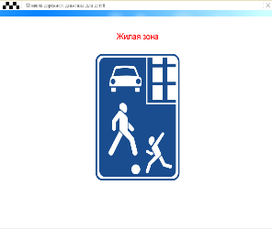

1. Обозначает место для детских игр.

2. Движение пешеходов разрешается как по тротуарам, так и по проезжей части.

3. Указывает место для стоянки машин.

Тест по ПДД для 2 класса

Ф.И. ученика ____________________________________________________.

1. **Для чего нужны Правила Дорожного Движения?**
2. Чтобы не скучать на улице.
3. Чтобы их нарушать.
4. Чтобы на дорогах был порядок.
5. **Кто такой пешеход?**
6. Тот, кто ходит пешком
7. Тот, кто проверяет билеты в автобусе
8. Тот, кто много путешествует
9. **Играть можно на:**
10. детской площадке
11. во дворе
12. на проезжей части
13. **Как нужно смотреть по сторонам, когда переходишь дорогу?**
14. Вообще не надо никуда смотреть, зажмуриться и бежать быстро – быстро
15. Сначала направо, потом налево
16. Сначала налево, потом направо
17. **Животное, название которого дали пешеходному переходу?**
18. жираф
19. тигр
20. зебра
21. **Какой цвет светофора означает, что движение разрешено?**
22. Желтый
23. Красный
24. Зелёный
25. **Со скольки лет можно ездить на велосипеде по шоссе?**
26. С восемнадцати
27. С пяти.
28. С четырнадцати
29. **Кататься на санках и лыжах можно только:**
30. по правой стороне обочины
31. по пешеходным дорожкам
32. в парках, скверах, на стадионах
33. **Что пассажирам не запрещается делать в автобусе?**
34. Пристёгиваться
35. Бегать по салону
36. разговаривать с водителем
37. **Как выглядят дорожные знаки, запрещающие движение?**
38. треугольные с красной окантовкой
39. Квадратные голубые
40. Круглые с красной окантовкой

Тест по ПДД для 3 класса

Ф.И. ученика ____________________________________________________.

*1. При пешеходе улицы с двухсторонним движением пешеход должен соблюдать правило:*

А) сначала посмотреть налево, а затем дойдя до середины дороги – направо:

Б) сначала посмотреть направо, а затем налево.

*2. Переходить улицу можно только по пешеходному переходу, обозначенному специальным знаком. Укажите, какой из представленных знаков – «Пешеходный пешеход».*

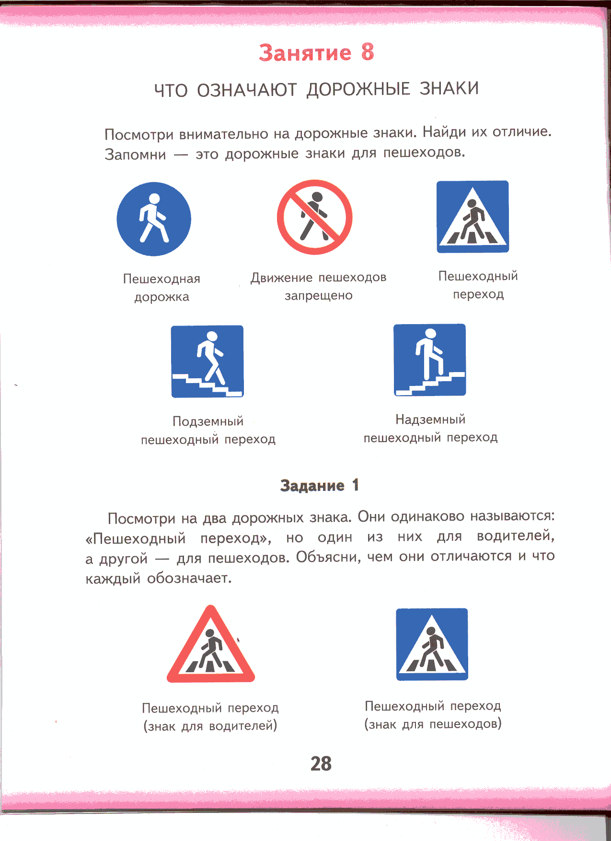

А) Б) В)

*3. Самый безопасный переход через дорогу -*

А) подземный переход;

Б) переход со светофором.

*4. Подземный пешеходный переход обозначается знаком:*

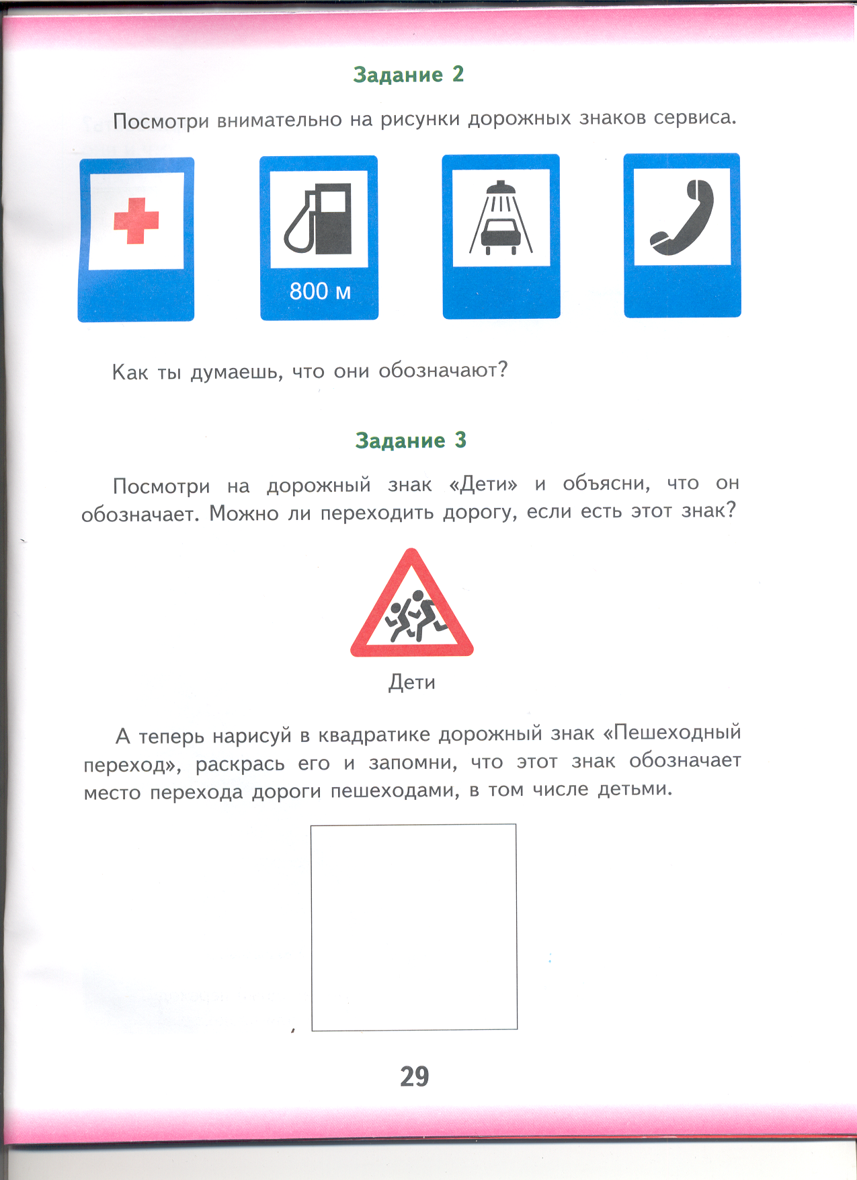

А) Б) В)

*5. Какие из следующих слов:*

*А) желтый, Б) зеленый, В) красный.*

*Надо использовать, чтобы дописать правила:*

1) Если свет зажегся _____ 2) Если _____ не спеши

Значит, двигаться опасно! Так как это значит жди!

И пока сигнал горит, 3) Свет ____ впереди

Пешеходам путь закрыт. Означает, ты иди!

*6. Если при зеленом сигнале светофора для пешеходов вы увидите приближающуюся машину с включенной сиреной и мигалкой, то надо:*

А) спокойно продолжать переход;

Б) остановиться и подождать пока она проедет.

*7. К каждому рисунку подбери соответствующую надпись.*

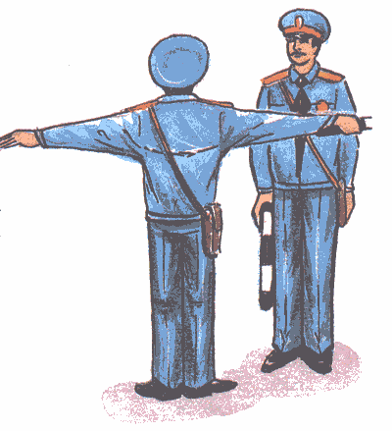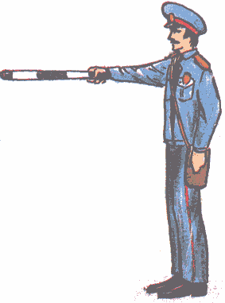

1) 2) 3)

Если регулировщик стоит так, то:

А) пешеходам разрешено переходить проезжую часть за спиной регулировщика;

Б) пешеходам разрешено переходить дорогу с правой и левой стороны регулировщика;

В) Движение запрещено всем – и пешеходам, и машинам – во всех направлениях.

*8. Управлять велосипедом при движении на дорогах разрешается только с:*

А) 12 лет;

Б) 14 лет.

*9. Какими цифрами на рисунке обозначены нарушители правил дорожного движения?*

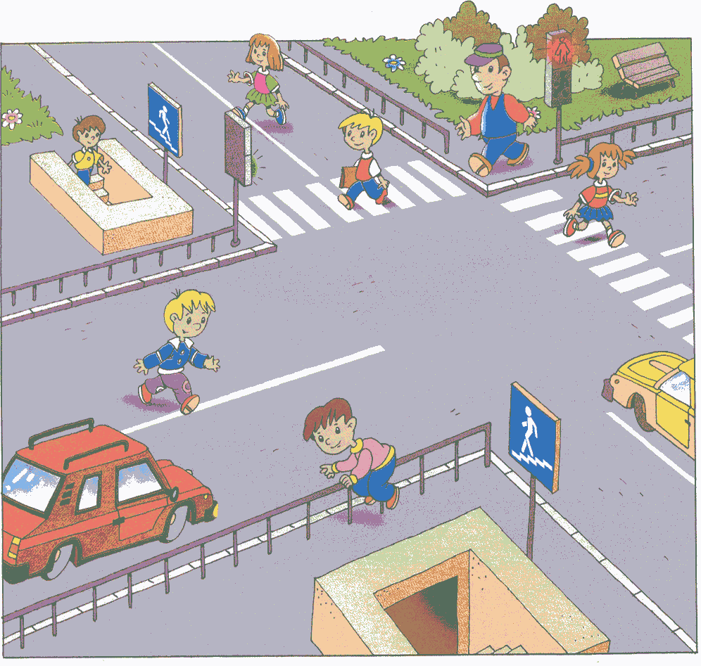

*3*

*5*

*7*

*2*

*4*

*1*

*6*

*10. По какой обочине шоссе безопаснее идти?*

А) по левой;

Б) по правой;

В) по любой.

*11. Как должны ходить пешеходы по улице?*

А) по проезжей части;

Б) по тротуару, как удобнее ходить пешеходу;

В) по тротуару, придерживаясь правой стороны, спокойно, не толкаясь.

*12. Как осуществляется посадка пассажиров в троллейбус, автобус?*

А) соблюдая очередность посадки;

Б) после полной остановки транспорта;

В) после полной остановки транспорта, соблюдая очередность посадки.

Тест по ПДД для 4 класса

Ф.И. ученика ____________________________________________________.

1. **Какие лица отнесены Правилами дорожного движения к участникам дорожного движения?**

А) регулировщик, пешеходы, водители, пассажиры;

Б) водители и пешеходы;

В) пешеходы, водители, пассажиры.

1. **Как безопаснее переходить улицу, где нет пешеходного перехода?**

А) надо переходить от одного угла тротуара к другому;

Б) надо переходить улицу по диагонали;

В) действовать по обстановке.

1. **Для чего предназначен островок безопасности?**

А) работы регулировщика;

Б) для остановки транспортных средств;

В) для остановки пешеходов во время перехода дороги.

1. **По улице мчится машина, подающая специальные звуковые сигналы. Что вы будете делать?**

А) быстро перебежите проезжую часть;

Б) немедленно освободите проезжую часть;

В) не обратите внимание на эти сигналы.

1. **Кому должны подчиняться водители и пешеходы, если сигналы регулировщика не совпадают с сигналами светофора?**

А) никому не должны подчиняться;

Б) только сигналам регулировщика;

В) только сигналам светофора.

1. **По каким элементам дороги разрешается ходить пешеходам?**

А) по тротуару, пешеходной дорожке, обочине;

Б) по тротуарам и пешеходной дорожке;

В) по всем элементам дороги.

1. **Что означает термин «тротуар»?**

А) элемент дороги для движения, стоянки или остановки;

Б) элемент дороги для движения пешеходов;

В) элемент дороги для движения транспортных средств.

1. **Что означает этот сигнал регулировщика для пешехода? Регулировщик опустил руки и стоит боком.**

А) регулировщик отдыхает;

Б) движение пешеходов запрещено;

В) движение пешеходов разрешено.

1. **Что не является безопасным при переходе улицы?**

А) переход дороги по диагонали;

Б) переход улицы по пешеходному переходу;

В) переход улицы на зеленый сигнал светофора.

1. **Сколько сигналов на светофоре для транспортных средств?**

А) пять;

Б) четыре;

В) три;

1. **Какое назначение дорожных знаков?**

А) предупреждают и запрещают;

Б) устанавливают порядок в дорожном движении;

В) информируют и предписывают.

1. **К какой группе дорожных знаков относится знак «Дорожные работы»?**

А) предупреждающий;

Б) запрещающий;

В) информационный.

1. **Какой знак относится к группе информационно-указательных знаков?**

А) «Пешеходный переход»;

Б) «Въезд запрещен»;

В) «Пункт питания»;

1. **Какой знак относится к группе предписывающих знаков?**

А) «Скользкая дорога»;

Б) «Круговое движение»;

В) «Железнодорожный переезд».

1. **К какой группе знаков относятся знаки в форме белого треугольника с красной каймой?**

А) предупреждающие;

Б) знаки приоритета;

В) информационно-указательные.

1. **С какого возраста ребёнок может ездить на переднем сиденье легкового автомобиля, не оборудованного детским креслом?**

А) с 10 лет;

Б) с 12 лет;

В) с 14 лет.

1. **Ремень безопасности – это**

А) тот, которым пассажиры пристегиваются для безопасной езды;

Б) тот, которым воспитывают непослушных детей;

В) тот, которым подпоясывают пальто.

1. **Разрешено ли пассажиру разговаривать с водителем во время движения?**

А) не запрещено, если говорить негромко;

Б) разрешено;

В) запрещено.

1. **Что такое обочина?**

А) это часть городской дороги для пешеходов;

Б) это часть загородной дороги для движения пешеходов;

В) это часть загородной дороги для движения транспорта.

1. **Из каких элементов состоит загородная дорога?**

А) из проезжей части, обочины, кювета, пешеходной дорожки;

Б) из проезжей части, кювета, разделительной полосы;

В) из проезжей части и тротуара.

1. **Как нужно двигаться пешеходам по загородным дорогам?**

А) по направлению движения по обочине;

Б) по направлению транспорта;

В) навстречу транспорту по обочине.